2012年山东公务员考试《行测》真题
第一部分 客观题
一、单选题（本大题共120小题，第1-50题0.8分，第51-70题0.9分，第71-100题0.8分，第101-120题0.9分，共计100分）
1. (2012山东)今年的山东省政府工作报告中提到“制定现代海洋和高效生态示范园区建设标准和管理办法”，重点打造三个海洋经济新区，加快建设三个中外合作园区，着力推动海洋产业联动发展示范基地和黄河三角洲国家现代农业科技示范区发展。“三个海洋经济新区”指的是( )。
A. 青岛海岸、烟台滨海、日照南海
B. 日照沿海、烟台沿海、威海沿海
C. 青岛西海岸、潍坊滨海、威海南海
D. 青岛西海岸、日照滨海、威海南海

2. (2012山东)某公司由甲、乙、丙三位股东出资设立，丁和戊分别被依法选为公司的执行董事和监事，该公司因经营不善而无法按期偿还银行贷款。根据法律规定，银行下述主张能获得支持的是( )。
A. 要求作出贷款决策的丁返还贷款
B. 要求该公司返还贷款
C. 要求已足额缴纳出资的甲、乙、丙三股东返还贷款
D. 要求对该公司承担监督检查责任的戊返还贷款

3. (2012山东)下列关于外汇储备的说法不正确的是( )。
A. 可以用来弥补国际收支逆差
B. 规模越大越有利于实现国民经济的内外均衡
C. 是实现国民经济内外平衡的重要手段
D. 可以用来干预外汇市场以维持本国货币的汇率稳定

4. (2012山东)下列经济学理论或政策，与之对应不正确的是( )。
A. 新自由主义——凯恩斯
B. 经济危机理论——马克思
C. 国家调节和干预经济——罗斯福
D. 自由放任——亚当·斯密

5. (2012山东)以下归类不正确的一组是( )。
A. 五音：宫、商、角、徵、羽
B. 五等爵：公、侯、伯、子、男
C. 六部：吏、户、礼、兵、刑、工
D. 五经：《诗》《书》《礼》《易》《论语》

6. (2012山东)关于我国人民调解制度，下列说法正确的是( )。
A. 基层人民检察机关对人民调解委员会调解民间纠纷进行业务指导
B. 人民调解委员会是依法设立的调解民间纠纷的群众性组织
C. 村民委员会、居民委员会、企业事业单位必须设立人民调解委员会
D. 人民调解委员会调解民间纠纷，可依法适当收取费用，但不能超出工作经费需要

7. (2012山东)关于琴棋书画，下列说法不正确的是：
A. 米芾的山水画自成一家
B. 东晋书法家王献之被称为“书圣”
C. 围棋在我国古代称为“弈”
D. “高山流水”讲的是琴师俞伯牙和樵夫钟子期的故事

8. (2012山东)丁某与村委会签约承包本村一鱼塘，后丁某搬到镇上居住，遂拟将鱼塘转包给本村经营另一鱼塘的赵某。下列说法正确的是（ ）。
A. 鱼塘转包应经过村委会同意
B. 丁某拖欠村委会5万元，村委会有权收回鱼塘抵压欠款
C. 如转包费高于丁某向村委会交纳的承包金，则超出部分由村委会享有
D. 如因鱼塘承包经营发生纠纷，丁某既可向农村土地承包仲裁机构申请仲裁，也可直接向法院起诉

9. (2012山东)应对物价上涨，可采取的措施是( )。
A. 降低基准利率
B. 扩大财政支出
C. 提高存款准备金率
D. 扩大财政赤字

10. (2019福建)下列建筑名称与古代天文相关的是( )。
A. 文渊阁
B. 中和殿
C. 坤宁宫
D. 紫禁城

11. (2012山东)下列关于电影的说法不正确的是( )。
A. 最早的电影只有画面，没有声音
B. 电影蒙太奇是一种镜头剪接技术
C. 《摩登时代》是卓别林的经典作品
D. 长镜头是指在拍摄中使用焦距很长的镜头

12. (2012山东)下列人物与各项主张、言论对应不正确的是( )。
A. 卢梭——人民主权
B. 梁启超——民主共和
C. 孔子——己所不欲，勿施于人
D. 孙中山——民族、民权、民生

13. (2012山东)关于野生动物保护，下列说法符合法律规定的是( )。
A. 走私国家禁止进出口的珍贵动物，最高可判无期徒刑
B. 国家重点保护的野生动物分为一级、二级和三级保护野生动物
C. 除农村集体土地上的野生动物资源以外，其他野生动物资源属于国家所有
D. 持政府颁发的猎捕证猎捕野生动物给他人造成损失的，由政府和猎捕者共同承担赔偿

14. (2012山东)关于图片中的青铜器，下列说法不正确的是( )。
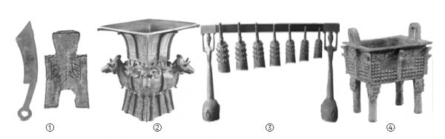
A. ①是先秦时期的货币
B. ②相传是大禹铸造的
C. ③是古代一种重要的乐器
D. ④在古代主要用于祭祀场合

15. (2012山东)下列有关知识产权的说法符合法律规定的是( )。
A. 国家版权局是著作权集体管理组织
B. 注册商标有效期满前未申请续展注册的，应在有效期满后被注销
C. 发明和实用新型属于专利权，而外观设计属于版权的范畴
D. 原则上县级以上行政区划的地名和公众知晓的外国地名不得作为商标

16. (2012山东)下列有关新陈代谢的表述不正确的是( )。
A. 光合作用属于绿色植物新陈代谢的过程
B. 生物的新陈代谢过程都需要氧气的参与
C. 新陈代谢既有能量交换又有物质转化
D. 能否进行新陈代谢是区分生物与非生物的标准之一

17. (2012山东)下列有关医药常识不正确的是：
A. 脾脏是人体的消化器官之一
B. 腮腺炎是呼吸道传染病
C. 河豚的毒素在其内脏中含量最高
D. 很多矿物质可以作为中药材使用

18. (2012山东)下列网络技术中，不属于数据安全技术的是( )。
A. 网络防火墙
B. 数字媒体技术
C. 数字签名技术
D. 数字水印技术

19. (2012山东)下列有关生活常识的叙述，不正确的是( )。
A. 不慎扭伤关节，不应立即揉搓按摩
B. 洪水来袭，如来不及逃生可向高处转移等候营救
C. 火灾逃生时，应用湿毛巾或口罩蒙鼻，匍匐着撤离
D. 电热毯折叠加热，升温快，且便于热量保存

20. (2012山东)对我国现阶段“三农”政策的理解不准确的是( )。
A. 扶贫标准是农民人均纯收入2300元
B. 农村最低生活保障制度就是扶贫开发
C. 农村集体土地指农民集体所有的建设用地、农用地和未利用地
D. 农业补贴政策包括种粮农民直接补贴、农资综合补贴、良种补贴和农机具购置补贴

21. (2015河南)思想观念的价值，在竞争中才会________，在实践中才能检验。“我不同意你的看法，但我捍卫你说话的权利”，这是一种胸怀，更是一种________。“不同即敌对”的思维模式，在本质上是一种狭隘虚弱的表现。
依次填入划横线部分最恰当的一项是：
A. 流露 雅量
B. 展现 理解
C. 体现 宽容
D. 彰显 自信

22. (2012山东)在画家的笔端，梅兰竹菊，被赋予文人风骨；牡丹荷花，被赋予盛世风范……无论色彩丰富还是清淡，都能读出诗意，读出真诚。要它的________，有每一笔最自然的亮丽，要它的________，有攀附向上生命力的线条，要它的________，有花间人的恬淡自在，要它的________，有藤萝架上鸟儿的清唱。
依次填入划横线部分最恰当的一项是：
A. 表 里 远 近
B. 色 形 意 音
C. 情 趣 静 动
D. 美 力 真 声

23. (2012山东)世间的事物很少能比大学更美。在这里，憎恨无知的人奋力求知，______真理的人传授真理。在青年们长知识的年华里，大学给予他们远大目标和共同生活的规范，给予他们渴望得到的亲密友情，让青年人永无止境地对永恒的主题______。没有这些，青春便只是耗费时光。
依次填入画横线部分最恰当的一项是：
A. 通晓 言无不尽
B. 谙悉 各抒己见
C. 敬畏 上下求索
D. 掌握 高谈阔论

24. (2012山东)在日常生活中，礼貌语言作用之大往往超出一般人的________。当人与人之间发生这样那样的________时，礼貌、谦让的语言会如熏风般暖人心扉，将龃龉化为乌有，令睚眦变成笑靥。
依次填入划横线部分最恰当的一项是：
A. 期望 冲突
B. 想象 摩擦
C. 估计 争端
D. 设想 磕碰

25. (2012山东)人类历史上，技术革命往往和社会发展的____相互作用、互为因果。今天，以微博为代表的互联网技术应用正____着它推进社会生活各个领域发生变化的巨大潜能。
依次填入划横线部分最恰当的一项是：
A. 步伐 实现
B. 变革 释放
C. 速度 发挥
D. 方向 挖掘

26. (2015北京)浮雕是雕塑与绘画结合的产物，它采用压缩的办法来处理对象，_____透视等因素来表现三维空间，供一面或两面观看。浮雕一般是_____在另一平面上的，因此在建筑上使用更多，用具器物上也经常可以看到。
依次填入划横线部分最恰当的一项是：
A. 凭借 附属
B. 通过 呈现
C. 依照 展现
D. 融汇 依附

27. (2012山东)吴越历史舞台的中心在哪里，多年以来一直是学者与公众共同关注的焦点。尽管古籍文献对此有所____，但是多____，有的虽言之凿凿却只是演义。
依次填入划横线部分最恰当的一项是：
A. 论证 浮光掠影
B. 涉及 穿凿附会
C. 记载 语焉不详
D. 描述 轻描淡写

28. (2012山东)通过探测重力的微小变化，科学家发现一些地方的地下水越来越少。尽管卫星数据显示地下水出现了________，相关部门对这些信号仍然相当________，他们对科学家最近的发现提出了________。
依次填入划横线部分最恰当的一项是：
A. 警戒 反感 批评
B. 枯竭 不满 辩驳
C. 危机 谨慎 质疑
D. 问题 不安 反对

29. (2012山东)文化应该是多元共生的，中国文化要走向国际社会，首先要了解国外社会的文化________。为此，中国电影需要开拓更加宽广的________，寻找更加多元的表达________。
依次填入划横线部分最恰当的一项是：
A. 需求 领域 方式
B. 品位 范围 手段
C. 动态 视野 形式
D. 价值 题材 手法

30. (2018山西)春分，昼夜平分，春色与茶色平分。看，春染茶山，峰峦叠翠，采茶姑娘那灵巧的双手在茶树上翩翩起舞；听，山泉潺潺，鸟鸣蜂吟，婉转悠扬的茶歌在天地间久久回荡。春分时节，静坐在绿色盎然的美景里，沏上一杯春分茶，沐浴着柔和暖阳，看茶烟袅袅，见嫩绿碧汤，怡然自得。茶中绿意，幽若山林，茗香清醇，去浊扬清，滋润身心。春之色、春之味、春之韵，尽在这春分茶中。
最适合做这段文字标题的是：
A. 春分茶韵
B. 茶以春为贵
C. 春贵在其时
D. 春分采茶香

31. (2019天津)我国家庭的小型化特点造成了家庭养老功能的不足，所以必须有社会化的服务为养老提供支持。为此，政府将积极推进居家养老服务，鼓励社会团体和企业从事居家养老方面的服务，同时也应积极推进利用网络资源建立养老服务的热线、养老服务的求助系统和救援系统的工作。也就是说，要建立一个“没有围墙的养老院”。
这段文字中“没有围墙的养老院”指的是：
A. 多方参与的社会化居家养老系统
B. 政府提供服务的公益性养老系统
C. 个人自办的居家养老场所
D. 基于网络的开放性资源共享的养老院

32. (2017河北)每个企业都有自己的核心价值观，它是企业一切理念、制度和技术的价值基础。企业在重视财务、营销、技术的同时，更应重视员工。员工是企业的主人，是企业的根本，只有建立起以“重视员工”为核心价值观的企业文化，企业才能凝聚员工、创造个性，为自身的发展提供目标、方向和动力。
这段文字意在说明：
A. 企业文化是企业发展的内在动力
B. 建立企业核心价值观的途径
C. 企业文化应以重视员工为中心
D. 企业如何形成和加强自身的凝聚力

33. (2018福建)“煎饼人”是“门门通、门门松”的万金油式的“知道分子”，他们不是将精力专注于某一个感兴趣的领域，而是力求在各个领域都至少获得一些基本知识。他们爱好浅阅读，极度依赖搜索引擎，缺乏思辨力和想象力。他们的涉猎面铺得薄而大，像煎饼一样，但没有厚而重的知识积淀。在信息时代，能够在短时间内获得稀缺信息的能力有其积极的一面，但同时也容易出现使人不愿意深究某一主题的倾向。
关于“煎饼人”，下列说法正确的是：
A. 善于学习新知识
B. 具有触类旁通的能力
C. 热衷涉猎而不求甚解
D. 占有大量稀缺的信息资源

34. (2015甘肃)一个善于思考、用心思考、有强烈创新欲望的人，哪里都是他产生创新火花和灵感的风水宝地。从某种意义上说，无论创作、创新还是创造，都永远属于那些用心思考、积极思考的人。作为教学一线的课堂也是一个不可忽视的创新场所，有许多知识和学术问题等待人们去研究，这里应该成为科技创新的不竭源泉。
这段文字意在说明：
A. 课堂也可以成为创新的重要场所
B. 教师应在课堂上注重创新人才的培养
C. 善于思考的人才能产生创新的火花
D. 课堂教学既要传授知识也要培养创新思维

35. (2012山东)人类已经进入到知识经济时代。人才、知识、科技、教育等要素，在经济社会发展中的重要性日益凸显。高等教育作为高端人才培养和科技创新的主阵地，已经成为经济社会发展的重要引擎；高等教育发展的质量，已经成为影响一个国家和民族发展能力的重要因素。新的形势，迫切要求高等教育深化改革，更进一步增强社会服务功能，更加深入地参与到经济社会发展中来，参与到改革发展的时代大潮中来。
这段文字意在说明：
A. 新形势下高等教育改革的迫切性和改革方向
B. 新时期高等教育应为经济发展培养更多的高素质人才
C. 知识经济时代为高等教育进一步改革提供了广阔空间
D. 知识经济时代高等教育肩负的责任越来越重大

36. (2012山东)在元代画家的笔下，花鸟画已经成为借物抒情、托物言志的途径，这种发展无疑丰富了花鸟画的内涵。发展至明清时期，许多花鸟画家更把家国观念、道德品评、祈求幸福等传统的人文精神寄托于画中，有些画家甚至将花鸟内容个性化，借以表达喜怒哀乐。因此，画家创作时重视追求境界多于形似，因而特别讲究笔墨运用，注重意境。他们不把绘画称为“画画”，而叫“写画”，确实有其原因。
这段文字意在：
A. 比较元代和明清绘画技法的不同
B. 叙述古代花鸟画的演变过程
C. 解释“画画”和“写画”的区别
D. 强调明清花鸟画的创作更加注重意境

37. (2017河北)社会管理不是为了加强控制，它是柔性的、协同的和互动的，这正是它与传统单位制管理模式的根本区别，也是“大管理”的要旨所在。长期以来，单位就是社会，它包揽了我们的一切。“单位制”和“身份制”构成了我国计划经济时代社会运行的基本特征，国家和政府通过严密的单位体系和街居体系管理职工及城市居民。单位制的重要特征就是控制性、封闭性和单一性，是典型的“小管理”。或许，在当时的条件下，“单位制”有其合理的一面，但与之相对应的，就是社会的萎缩，以至于我们生活在社会中却对“社会”很迷茫，社会是什么？社会在哪里？
下列说法与这段文字相符的是：
A. “单位制”管理模式削弱了人们对社会的认识
B. 社会管理的核心是提倡个人的主动参与
C. 现代社会要求“小管理”和“大管理”的有机结合
D. 计划经济时代我国社会管理模式主要是“身份制”

38. (2012山东)科学的本质是创新，那些变不可能为可能的发现，树立了科学史上一个又一个里程碑。比如19世纪有机尿素的合成，打破了“有机物只有靠动植物的生命力才能合成”的思想禁锢。但当我们自信能够通过合成超出自然的物质去战胜自然时，也应反思这些物质对健康、环境的反作用，毕竟它们改变着我们的衣食住行。
这段文字意在说明：
A. 不应过于迷信科技的作用
B. 应对合成技术进行全面评估
C. 应全面审视科技对人类及环境的影响
D. 科技改变了人类的生活及人类的思维方式

39. (2012山东)就本质而言，《人民文学》质量高低，________________，与传播媒介所处位置并没有必然的因果关联。从某种意义上讲，销量也不能必然反映文学的真正价值，今天的畅销作者中，有多少经得起历史的检验呢？有媒体统计发现，2010年，王蒙、贾平凹、周国平、麦家四人的总版税，比不过一个“当年明月”，但这并不能因此就否认这四人的文学造诣。
填入划横线部分最恰当的一句是：
A. 并不体现在它的市场价值上
B. 唯一衡量标准在于作品本身
C. 与读者群体的阅读喜好息息相关
D. 取决于作者的文学底蕴和思想深度

40. (2012山东)民间草根对传统文化特别是儒家文化的热情成为这一波中国文化热的巨大推动力量，它的出现和规模，完全超出了知识精英的预期，其力量也远不是学院知识分子可以相比的。其中虽然带些盲目的成分，但毋庸置疑的是，“文化场”不再是学者一统天下。这从一个侧面反映出，社会和民间的文化价值取向将成为知识精英必须重视的因素。
这段文字意在说明：
A. 新一波中国文化热主要源于民间
B. 民间文化价值取向的影响力不容忽视
C. 民间草根对传统文化的热情带有盲目性
D. 知识精英需在借鉴草根文化的基础上寻求新发展

41. (2012山东)网络不只发现问题，有时它还扮演了解决问题的线索提供者和监督者的角色。相对于各种监督管理的机制，网络的监督能力已经显出了超前的态势。似乎许多问题的端倪，总是先暴露在网络之上，然后才会被深究，继而解决处理。对此，我们应该清醒地认识到，网络的监督固然在目前发挥了显著作用，但这绝不是一个法治社会下正常的监督问责途径，也不应当成为一种主流的监督方式。如何充分发挥原有监督机制的应有作用，是摆在我们面前亟待解决的问题。
这段文字意在说明：
A. 法制社会不能主要依靠网络进行有效监督
B. 网络相对于其他监督机制具有更为超前的监管能力
C. 网络监督在自我完善的基础上才能更好地发挥作用
D. 当今社会的一条重要监督途径是网络监督

42. (2012山东)2002年诺贝尔化学奖颁给了提出“测定生物大分子质量原始思想”的日本科学家田中耕一，比他晚一两个月发明更有效的测定方法的德国化学家米夏埃尔・卡拉斯和弗伦茨・希伦坎普只好望洋兴叹；2008年诺贝尔生理学或医学奖颁给了首次发现“人类免疫缺陷病毒”的两位法国科学家西诺西和蒙塔尼，另一位为“发现人类免疫缺陷病毒”作出重大贡献的美国科学家盖洛则名落孙山……
这段文字主要说明：
A. 以“第一”论英雄是一些国际科学奖项所遵循的原则
B. 诺贝尔奖获奖成果基本上都经过长时间的沉淀和考验
C. 科学研究中的发明和创造是不折不扣的一种智力冒险
D. 国际大奖注重的是发现者在科研中独一无二的贡献

43. (2012山东)在大自然面前，万物没有优劣之分。达尔文在《物种起源》中提出的进化论，把人类放在了一个很普通的位置上。然而，一直有很多人不愿接受这种观点，而是先入为主地将达尔文的进化论曲解为进步论并加以传播。根据进化论，我们很难预测出一个物种的进化趋势，因为进化的机制包含两个因素——环境和物种自身。我们无法预测环境的变化，物种自身怎样遗传和变异，我们也难以完全把握，进化论很大程度上只能给予解释，而非精确的预测，所以依据进化论去给出物种的进化趋势是没有道理的。尽管进化论难以刻画物种进化的细节，但还是帮助人们对生命有了深刻的理解。
这段文字意在说明：
A. 进化论和进步论的根本区别
B. 反进化论的观点缺乏事实根据
C. 进化论很难预测物种的进化趋势
D. 应科学认识进化论的含义和作用

44. (2017河北)专家在测试时发现，缺觉的学生虽然可以回答难题，却记不住简单的单词。同时，睡眠缺失对孩子的学习记忆可能造成不可逆的损害。研究发现睡眠不足时，大脑部分功能区出现了不同程度的抑制状态，这使得学生在进行一些简单学习时常常出现失误。而面对难题时，由于通过额外激活与记忆、注意密切相关的前额叶皮质区域来补偿缺失的功能，学生答题的正确率以及反应时间并未受到显著影响。专家认为，虽然没有足够证据证明睡眠不足会直接影响智商，但现有证据可以证明缺觉学生的注意力以及记忆力确实会受到影响。
缺觉的孩子回答难题和简单题目表现出差异的根本原因是：
A. 采用的答题策略不同
B. 使用大脑的具体部位不同
C. 睡眠不足对大脑部分功能区的抑制程度不同
D. 回答难题时前额叶皮质区比回答简单题活跃

45. (2012山东)①将会造成时间上的错位，舍近求远
②靠单纯大力发展新能源，远水解不了近渴
③如果忽视了这点，而盲目发展可再生能源的“装机容量”
④目前而言，最需要重点对待的是传统能源的改进和合理利用
⑤但是可再生能源（含水能）产量只相当于6亿吨标准煤，约占全部能耗的13％
⑥根据目前的能源消耗水平进行测试，到2020年，我国总耗能约达45亿吨标准煤
将以上6个句子的顺序重新排列，语序正确的是：
A. ⑥②①③④⑤
B. ⑥⑤②④③①
C. ④⑥①⑤②③
D. ④③①⑥②⑤

46. (2012山东)①新兴城市也有杂乱的居民大院，但那不是严格意义上的杂院
②居住者不是高官显贵，便是富商大贾
③大杂院是城市的“特产”
④产大杂院的城市得有一把年纪
⑤大杂院是什么时候出现的，没看过有关的考证，猜想大约在晚清之后
⑥晚清之前这些院子就都存在了，但那时不叫大杂院，叫府第或大宅门
将以上6个句子的顺序重新排列，语序正确的是：
A. ③④①⑤⑥②
B. ③⑤④⑥②①
C. ⑤⑥②③①④
D. ⑤③④②⑥①

47. (2012山东)如果我们必须用一句话给免疫系统下个定义，答案一定是“识别非我的机制”。这是免疫系统最核心的部分，其余的东西，比如抗体的形成或者巨噬细胞消灭敌人的能力，都必须建立在这个机制之上。换句话说，只要生命体能够将敌人辨认出来，剩下的事情就好办了，目前医学界遇到的最难对付的几种疾病，比如艾滋病和自免疫疾病，________。
填入划横线部分最恰当的一句是：
A. 均因免疫器官受到损害
B. 近阶段还难有突破性成果
C. 其病理机制尚未研究清楚
D. 关键问题都出在这一步上

48. (2012山东)儒家学说认为一个人如果没有美德，就不可能获得幸福，人生的幸福体现在个人的善行之中，人们不断提升个人美德的过程就是追求幸福的过程。而为了修炼美德，就不能执着于物质生活的享乐，即便是“一箪食，一瓢饮”，只要能够修得高尚的品德，这样的苦行也是幸福的。
这段文字意在强调：
A. 人们如何提升个人美德
B. 拥有美德是幸福的前提
C. 幸福如何在善行中体现
D. 美德与幸福的相互关系

49. (2012山东)哲学不是仅仅供人欣赏的精神财宝，也不是供人打发时间的思维游戏。哲学家的价值观，最终是被人类所面临的最根本的生存问题所左右的。哲学如果离开了与之相适应的时代，就会无家可归；而一个时代如果离开了与之相适应的哲学，就会没有灵魂。因此，哲学史的研究固然十分重要，但寻找时代的精神家园，即寻找时代的核心价值观念，始终是哲学不可逃避的社会责任。哲学的研究落后于时代的发展，必将影响到整个社会科学和全部精神文化的发展，影响到人类实践行为的合理发展。
这段文字意在说明：
A. 哲学离不开现实社会
B. 哲学研究需要走在时代的前沿
C. 哲学无法独立于相适应的时代而存在
D. 哲学以寻找时代的核心价值为主要目的

50. (2012山东)所谓“以IP地址或者网络名称作为被告”，其实只是针对预立案程序而言。这样，网络侵权的原告可以申请人民法院调查被告身份的相关信息，可以查实的正式立案审理，无法查明的则不予受理。由此可见，这么做实际是原告请求法院通过其调查权，来查明IP地址或者网络名称背后的人，将调查核实“被告人具体身份”的权力转移给了法院。原告并不具备特别调查权，多数公众也都没有技术手段来进行网络追踪。如果法院介入后仍然无法查清，还是不会受理。只要没有明确的被告，原告的诉讼就失去了意义——且不说庭审过程中，“被告”无法进行辩护，就算原告赢得了官司，也没有责任人来承担相应的民事责任。
对这段文字的主旨概括最准确的是：
A. 介绍网络时代处理法律问题面临的困境
B. 分析原告在网络侵权案件中所处的不利地位
C. 解释法院在处理案件时被告人身份确定的重要性
D. 说明网络侵权案件中明确被告人的方式及其意义

51. (2019新疆)甲乙两人参加射击比赛，规定每中一发记5分，脱靶一发倒扣3分。两人各打了10发子弹后，分数之和为52，甲比乙多得了16分。问甲中了多少发？( )
A. 9
B. 8
C. 7
D. 6

52. (2012山东)某公司计划采购一批电脑，正好赶上促销期，电脑打9折出售，同样的预算可以比平时多买10台电脑。问该公司的预算在平时能买多少台电脑？( )
A. 60
B. 70
C. 80
D. 90

53. (2012山东)某单位依据笔试成绩招录员工，应聘者中只有1/4被录取。被录取的应聘者平均分比录取分数线高6分，没有被录取的应聘者平均分比录取分数线低10分，所有应聘者的平均分是73分。问录取分数线是多少分？
A. 80
B. 79
C. 78
D. 77

54. (2015贵州)某蓄水池有一进水口A和一出水口B，池中无水时，打开A口关闭B口，加满整个蓄水池需2小时；池中满水时，打开B口关闭A口，放干池中水需1小时30分钟。现池中有占总容量1/3的水，问同时打开A、B口，需多长时间才能把蓄水池放干？( )
A. 90分钟
B. 100分钟
C. 110分钟
D. 120分钟

55. (2012山东)某篮球比赛14：00开始，13：30允许观众入场，但早有人来排队等候入场。假设从第一个观众来到时起，每分钟来的观众人数一样多，如果开3个入场口，13：45时就不再有人排队；如果开4个入场口，13：40就没有人排队，那么第一个观众到达的时间是( )
A. 13：00
B. 13：05
C. 13：10
D. 13：15

56. (2012山东)甲从A地到B地需要30分钟，乙从B地到A地需要45分钟，甲乙两人同时从A、B两地相向而行，中间甲休息了20分钟，乙也休息了一段时间，最后两人在出发40分钟后相遇。问乙休息了多少分钟？
A. 25
B. 20
C. 15
D. 10

57. (2012山东)有两个三口之家一起出行去旅游，他们被安排坐在两排相对的座位上，其中一排有3个座位，另一排有4个座位。如果同一个家庭的成员只能被安排在同一排座位相邻而坐，那么共有多少种不同的安排方法？
A. 36
B. 72
C. 144
D. 288

58. (2012山东)某路公交车单程共10个车站，从始发站出发时，车上共有乘客20人，之后中间每站新上5人，且车上所有乘客最多坐3站下车。问最多会有多少名乘客在终点站下车？( )
A. 20
B. 10
C. 5
D. 15

59. (2012山东)某公司的6名员工一起去用餐，他们各自购买了三种不同食品中的一种，且每人只购买了一份。已知盖饭15元一份，水饺7元一份，面条9元一份，他们一共花费了60元。问他们中最多有几人买了水饺？( )
A. 1
B. 2
C. 3
D. 4

60. (2012山东)木工师傅为如图所示的3层模具刷漆，每层模具分别由1、3、6个边长1米的正方体组成。如果用一公斤漆可以刷20平方米的面积。那么为这个3层模具的所有外表面上色，需要几公斤漆？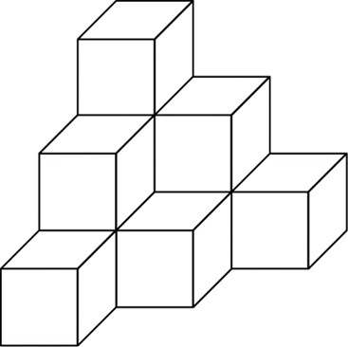
A. 1.8
B. 1.6
C. 1.5
D. 1.2

61. (2012山东)，，1，4，20，( )
A. 100
B. 108
C. 120
D. 128

62. (2012山东)1，5，5，25，25，45，125，（ ）
A. 45
B. 65
C. 125
D. 150

63. (2012山东)-1，2，0，4，4，12，( )
A. 4
B. 8
C. 12
D. 20

64. (2012山东)1，2，5，10，17，（ ）
A. 26
B. 25
C. 23
D. 28

65. (2012山东)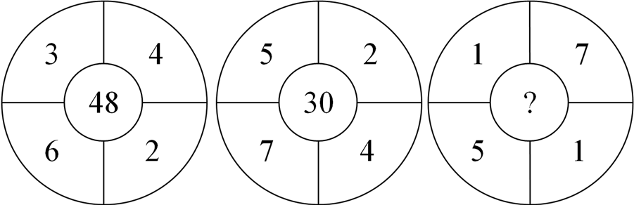
A. 9
B. 18
C. 28
D. 32

66. (2012山东)从所给的四个选项中，选择最合适的一个填入问号处，使之呈现一定的规律性：

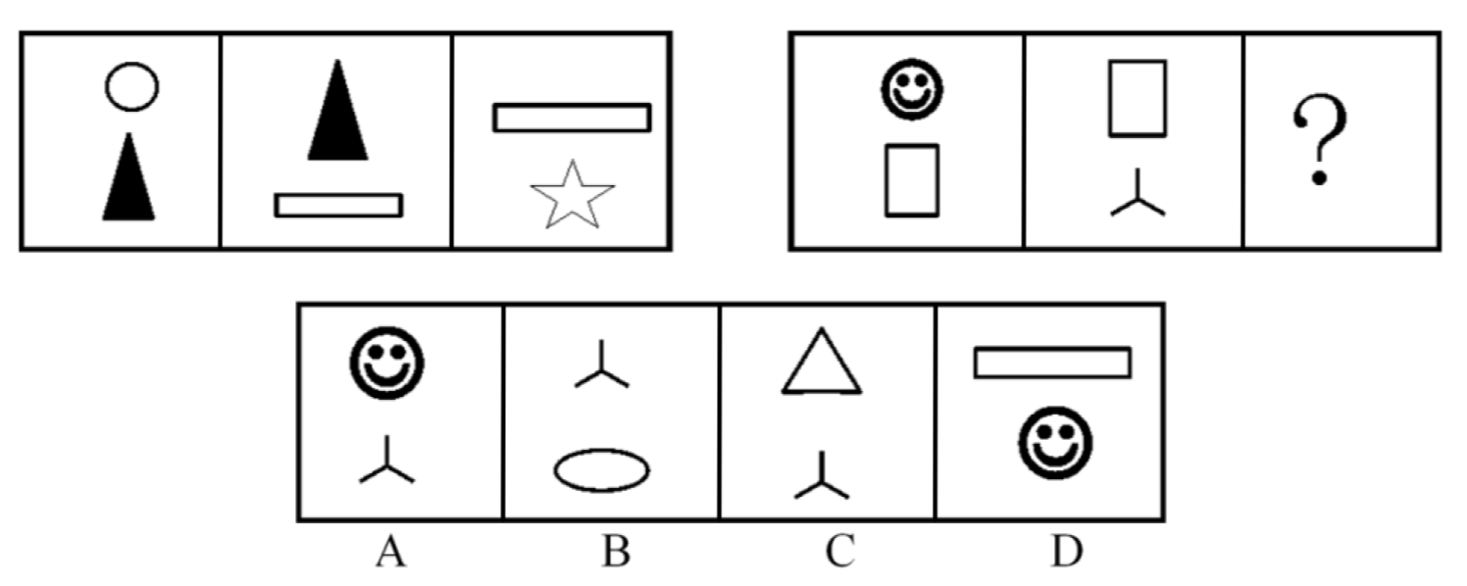

67. (2012山东)从所给的四个选项中，选择最合适的一个填入问号处，使之呈现一定的规律性：
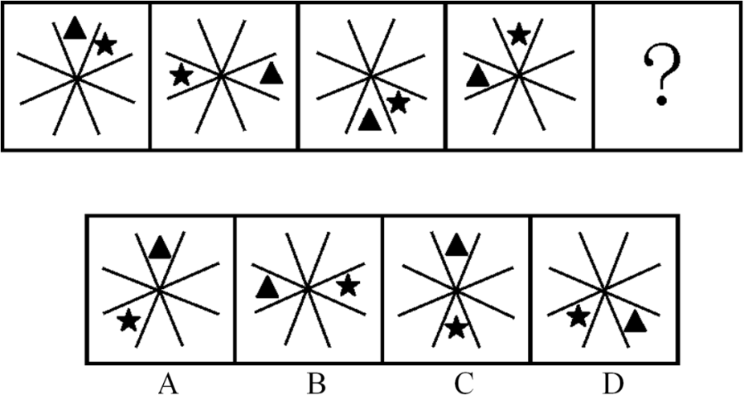

68. (2012山东)从所给的四个选项中，选择最合适的一个填入问号处，使之呈现一定的规律性：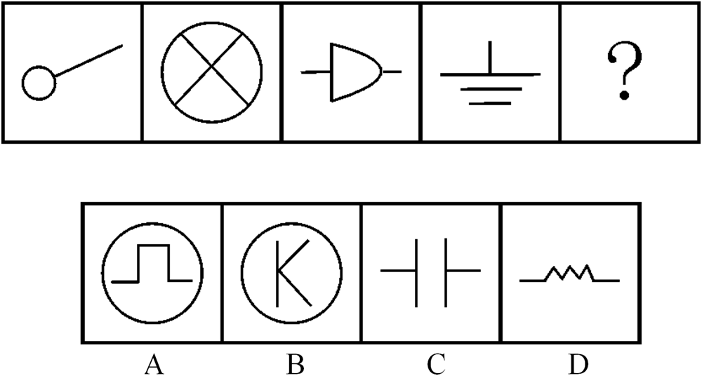

69. (2012山东)从所给的四个选项中，选择最合适的一个填入问号处，使之呈现一定的规律性：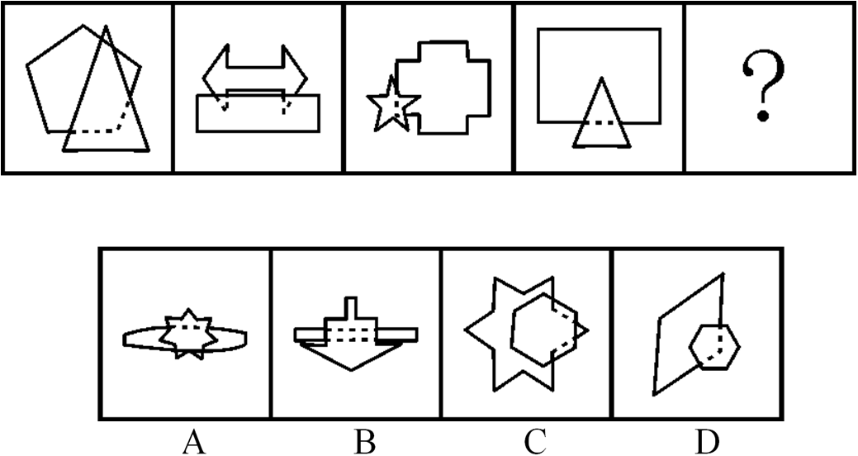

70. (2012山东)下列四项去掉哪一项后，剩下的图形可以呈现出一定的规律性？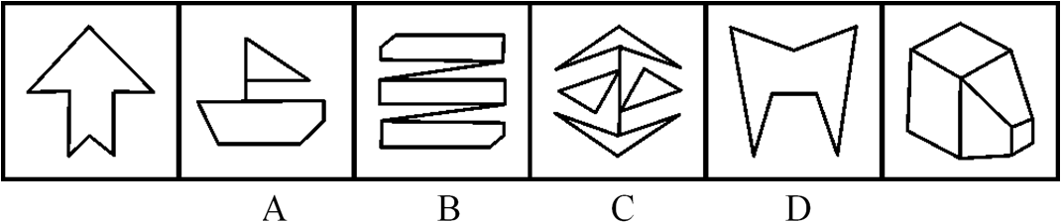

71. (2012山东)有形磨损和无形磨损是描述机器设备价值下降的概念。人才作为一种资源，也面临着有形磨损和无形磨损。人才的有形磨损是指随着年龄和工作时间的增长，同人才的身体和心理状况有关的体力、进取性和合作性等因素水平的下降。人才的无形磨损是指由于人才的观念、知识、方法的相对落后造成人才使用价值的下降。根据上述定义，下列属于人才无形磨损的是：
A. 科室的陈力对新引进的遥感设备不感兴趣，也不积极学习
B. 在同一个岗位做了20年，刘主任有时觉得烦躁、意志减退
C. 大学毕业生赵刚工作方法简单、经常受到同事的批评
D. 45岁的王组长常觉得体力不支，发出“心有余而力不足”的感慨

72. (2012山东)结构性流动指的是因生产技术或者社会结构方面的变革引起的社会集团、社会阶层和人口性质与分布的大规模变化，往往不以个人意志为转移。根据上述定义，下列哪项不属于结构性流动？
A. 随着东部沿海经济的迅速发展，中西部人口大量东移
B. 由于国内发生军事政变，某国公民近期大量涌入邻国
C. 不满一线城市生活质量下降，人才纷纷向二三线城市回流
D. 城市化表现为乡村人口向城市的转移以及城市的不断发展、完善

73. (2012山东)复种指数指的是一年内农作物总播种面积与耕地面积之比，一般用百分数表示。复种指数的高低受当地日照、土壤、水利、肥料、劳力和科学技术水平等条件的制约。日照条件好、无霜期长、水分充足、合理套种等是提高复种指数的基础。根据上述定义，下列关于复种指数的叙述哪项是正确的？
A. 我国由南向北，地区复种指数逐渐增高
B. 复种指数和地区所处的经度有密切的关系
C. 春季和秋季的复种指数要高于夏季和冬季
D. 较高的农业科技水平可使复种指数超过百分之百

74. (2012山东)能力的补偿是指同一个体的不同能力之间或组织内部成员之间能力的相互替代或补偿作用，从而保持或维持活动的正常进行。其中辐射补偿是指优势能力有效地加强了各种能力之间的相互联系或带动其他能力同时提高的现象。放大补偿是指优势能力的高度发展，有效地弥补某些薄弱能力的现象。根据上述定义，下列各项中应用了辐射补偿的是：
A. 甲国足球队7号球员奔跑速度快，盘带技术强，在他的带动下，本方多次突破对方防线，射门得分
B. 乙国篮球运动员在体能上存在不足，但是他们凭借“魔鬼训练”弥补了身体条件上的不足，创造了奥运会三连冠的佳绩
C. 丙国跳水队中一位小将技术全面，实力较强，但由于临场经验不足，有时发挥失常。因此教练安排他参加团体比赛，第二个出场
D. 丁国乒乓运动员的进攻实力是世界一流的，但是防守能力相对较弱，在多次世界大赛中他们依靠强大的进攻使对手疲于防守，从而取得胜利

75. (2012山东)短板理论是指木桶的盛水量是由组成木桶的木板中最短的一块决定的，这块短板即为这个木桶盛水量的“限制因素”。根据上述定义，下列不符合短板理论的是( )。
A. 某单位员工工作积极性降低，单位遂任命一位新领导，提高了团队士气
B. 某家长注重孩子的智力培养，忽视其心理健康，使得孩子因为心理问题而迷失自我
C. 某企业注重对技术精英的培养，对一般员工的使用和开发不足，致使团队士气受挫
D. 某酒业集团投入巨资做广告，一度成为酒业的新秀，但终因产能不足，导致企业破产

76. (2012山东)替代效应是指当某种税的征收或税率变化影响相对价格或相对效益时，人们就选择另一种消费或活动来代替原先的消费或活动。根据上述定义，下列不涉及替代效应的是：
A. 我国加入WTO后，不少进口商品的税率降低，人们更多地选购这些商品
B. 工资累进税率提高后，不少白领阶层选择用休息的方式来代替部分工作时间
C. 1747年英国曾征收窗户税，为了避免纳税，多数人纷纷将自家的窗户堵上
D. 国家开始对工业锅炉烧用的原油征税以后，不少企业纷纷更新设备或改用其他原料

77. (2012山东)片利共生是指在生物界两个物种间的生态关系，一种生物会因这个关系而获得生存上的利益，但是，另一种生物在这个关系中，并没有获得任何益处，但也没有获得害处，只是带动对方去获取利益。根据上述定义，下列现象属于片利共生的是( )。
A. 微生物寄生在反刍动物的胃内，同时还可以帮助反刍动物消化食物
B. 䲟鱼的游泳能力较差，其背鳍演变成吸盘吸附在鲨鱼身上，随着鲨鱼遨游四海，在鲨鱼捕获猎物时，䲟鱼就偷吃那些残存的食物
C. 藻类植物生长在树獭的粗毛夹缝中，在雨季时，藻类繁盛，形成绿色的伪装，使树獭更易在树丛中生存，藻类则借助树獭作为衍生的工具
D. 水母捕食海螺的幼虫，幼虫进入水母的体腔后不会被消化，反而获得食物及保护，幼虫长成离开水母体腔时，会带走一个水母繁殖体

78. (2015北京)社会事实指的是存在于社会中的一类具有非常特殊性质的事实。这类事实存在于个人之身外，由具有使个人不能不服从的行为方式、思维方式和和感觉方式构成，对于个人的行为具有约束力和强制性。它潜移默化地存在于人们的日常生活之中，个人如果触犯它就会受到惩罚。根据上述定义，下列哪项不涉及社会事实？( )
A. 尊老爱幼
B. 先天下之忧而忧
C. 王子犯法，与庶民同罪
D. 入乡随俗

79. (2012山东)无因管理是指未受委托，并无法定或约定义务而为他人管理事务。根据上述定义，下列不属于无因管理的是( )。
A. 乙应甲的请求带其6岁的孩子到海边玩耍，小孩不慎落水，乙将其救起
B. 甲、乙是邻居，甲外出打工，乙为了避免甲的老宅遭受台风侵袭而垮塌，自行招工修缮甲宅
C. 甲家的马丢失，乙捡到马后，寻找马主未果，便养在自己家中，后甲找到乙将马取回
D. 甲养的鱼正值出售时节，甲突然因急事外出，乙看甲不在就将其所养的鱼出售，在甲回来后扣除销售成本将剩余钱款给甲

80. (2015云南)行为经济学认为，互惠行为是一种条件合作行为，是对善意和助人的行为进行回报。互惠行为通过实施报答的形式而使对方获得利益，这种报答往往通过降低或损害自我利益而实现。根据上述定义，下列属于互惠行为的是：
A. 企业家刘志刚每年捐款资助癌症患者，获得社会各界的赞誉
B. 为了感谢同事救了自己落水的孩子，李玲让出了自己升职加薪的机会
C. 小王利用空余时间帮助新来的大学生熟悉业务，自己也因此得到锻炼
D. 为了长期的共同合作，总经理给供货商提供了很多优厚条件

81. (2012山东)侦探∶线索∶结论
A. 医生∶病情∶诊断
B. 交警∶违章∶罚单
C. 裁缝∶针线∶衣服
D. 学生∶复习∶成绩

82. (2019辽宁)锁具∶保安员∶安全
A. 日月∶星辰∶光明
B. 航母∶导弹∶战争
C. 手镯∶项链∶美观
D. 画框∶纽扣∶装饰

83. (2012山东)蓝天∶飞行员∶战斗机
A. 草原∶牧民∶牛羊
B. 刺绣∶绣女∶绣花针
C. 森林∶伐木工∶电锯
D. 大海∶水兵∶军舰

84. (2012山东)理想 对于 （ ） 相当于 （ ） 对于 行动
A. 现实；作风
B. 动机；规划
C. 蓝图；希望
D. 奋斗；目标

85. (2012山东)（ ） 对于 汽车 相当于 （ ） 对于 人体
A. 发动机；心脏
B. 车轮；关节
C. 汽油；肌肉
D. 方向盘；眼睛

86. (2012山东)荷花∶莲子
A. 绿豆∶豆芽
B. 韭菜花∶韭菜
C. 大蒜∶蒜苗
D. 葵花∶葵花子

87. (2012山东)锦上添花∶雪上加霜
A. 美不胜收∶目不睱接
B. 耀武扬威∶弃甲曳兵
C. 水滴石穿∶磨棒成针
D. 雨后春笋∶每况愈下

88. (2012山东)大步流星∶走路
A. 指手画脚∶教导
B. 歌舞升平∶跳舞
C. 奋笔疾书∶书写
D. 闻鸡起舞∶勤奋

89. (2015广州)教师∶学生
A. 丈夫∶妻子
B. 出版商∶读者
C. 商家∶客户
D. 警察∶罪犯

90. (2012山东)桥梁∶河岸
A. 信件∶邮局
B. 楼梯∶楼层
C. 电话∶沟通
D. 火车∶终点

91. (2012山东)垃圾焚烧发电被列入国家发改委《可再生能源发展'十一五”规划》，有专家认为垃圾焚烧是一种安全环保的垃圾处理方式。以下哪项如果为真，最能削弱上述专家观点？
A. 焚烧垃圾产生的有机物无法自然分解
B. 1吨生活垃圾焚烧后可以发电300度至500度
C. 1吨生活垃圾焚烧后残留物只有原先的10％至15％
D. 在日本，70％的生活垃圾被回收利用而不是被焚烧

92. (2012山东)在城镇化过程当中，当城镇化率超过50％以后，城镇化减速的现象将逐渐出现。阻止城镇化减速的一个必备的战略思路是加快农民工市民化进程，加快这一进程的一个必要举措是建设农民工信息系统和信用体系。由此可以推出（ ）。
A. 如果没能阻止城镇化减速，也就没有加快农民工市民化
B. 如果加快农民工市民化进程，就可以阻止城镇化减速
C. 如果不建设农民工信息系统和信用体系，就不能阻止城镇化减速
D. 如果建设农民工信息系统和信用体系，就可以推进农民工市民化进程

93. (2012山东)英国剑桥大学专家称，早期人类的大脑比现代人类更大，而且现代人类比早期人类身材矮小10%。这项研究颠覆了此前的理论：现代人类伴随着进化变得更高、更强壮。科学家称，这种人类进化衰减性出现在过去一万年左右，很可能是由于农业的出现导致的。农业耕作出现之后，人类受限于食物种类的减少以及疾病的蔓延，所以出现了进化衰减现象。 以下哪项如果为真，最不能质疑研究人员的假设?
A. 据研究，人类大规模农业耕作出现在5000年前
B. 一万年前，居住在非洲的人身材和现代人类差不多
C. 随着农业水平的提高，人类的食物种类远多于一万年前
D. 早期人类患病没有办法医治，身体残弱者在进化中均遭到淘汰

94. (2018福建)在人事科科长人选问题上，某局决定由单位全体工作人员投票产生，得票前三名作为候选人。每人只需在本局职工名单上打勾即可。计票组发现，刚毕业的张浩没有打任何人的勾；凡是对赵杰打勾的人，王明对这些人都打了勾；没有得全票的人李紫露都打了勾。由此可以推出：
A. 王明与李紫露相互没打勾
B. 王明与李紫露相互打了勾
C. 王明选了李紫露，但是李紫露没选王明
D. 王明没选李紫露，但是李紫露选了王明

95. (2012山东)在某次调查中，有高达2/3的受访者认为目前影响安全感的最重要的因素是收入高低。分析不同收入人群的安全感，发现月收入在3000—6000元的人群，安全感要明显低于月收入6000—8000元的人群。因此，收入越低，安全感越低。以下哪项如果为真，不能削弱上述观点？
A. 收入在3000—6000元的人群生活成本比其他群体更高
B. 很多人认为收入稳定比收入多更易给人安全感
C. 收入在1500—3000元的人群更有安全感
D. 收入不是影响安全感的唯一因素，食品、婚姻等都对安全感有同等重要的作用

96. (2012山东)无论是从全球范围，还是从我国的实际情况来看，人类文明都发展到了这样一个阶段，即保护生态环境，确保人与自然的和谐，是经济能够得到可持续发展的必要前提，也是人类文明得以延续的保证。由此可以推出（ ）。
A. 如果经济不可持续发展，就是没有搞好环境保护
B. 只有搞好环境保护，才能实现经济的可持续发展
C. 即使没搞好环境保护，也能实现经济可持续发展
D. 只有实现了经济的可持续发展，环境保护才能搞得好

97. (2012山东)某研究机构耗时9年，追踪调查6.3万名健康人士的饮食习惯，包括肉的消费量、肉类烹调方式以及肉类煮熟的程度等，研究小组按食用烤肉的量多少把研究对象分为5组。截至研究结束时，共有208人患上胰腺癌，他们大多集中在烤肉食用量最高的两组。因此，研究者得出大量食用烤肉更容易患胰腺癌。以下哪项如果为真，最能削弱上述结论？
A. 研究表明，父母若有一人患胰腺癌，子女患该病的几率将提高30％
B. 研究显示，长期食用煮食肉类和长期食用烤肉的人群相比，患胰腺癌的比例相当
C. 调查数据表明，大量食用烤肉的人有98％都喜欢一边喝啤酒一边吃烤肉，并且常常熬夜
D. 该研究中偏好半熟烤肉的人罹患胰腺癌的比例比偏好全熟烤肉的人高约60％

98. (2012山东)小女孩喜欢洋娃娃，小男孩更爱玩具汽车，这是天生本能反应还是后天环境影响下的选择？在一项实验中，研究人员观察了3至8个月大的婴儿对玩具的喜好，发现女婴盯着粉色洋娃娃看的时间明显长于玩具卡车，而男婴关注蓝色卡车的时间更多。因此，研究者认为婴儿对玩具的不同偏好或许是由性别基因决定的。上述结论隐含的假设是什么？
A. 婴儿对新鲜事物关注的时间较长
B. 婴儿对玩具的喜好不受玩具颜色的影响
C. 玩具卡车和洋娃娃摆放位置的不同会对婴儿的注意力产生影响
D. 大多数婴儿更容易注意到和自己衣服色调相同或相近的玩具

99. (2012山东)实验发现，将小鼠突然置身于巨大声响（恐惧）中，小鼠大脑杏仁体内特定细胞更活跃，脑内一种特殊'恐惧蛋白”会增加，这种'恐惧蛋白”含量在一定时间达到峰值之后自动消失。进一步实验发现，'恐惧蛋白”的消失归功于一种名为'GluAl”的物质。缺少GluAl的小鼠会保持与巨大声响相关的恐惧记忆，而其他小鼠则不会。因此实验得出结论，研制GluAl类药物可以帮助人们删除痛苦或恐惧等不好的记忆，只留下快乐时光。以下哪项如果为真，不能质疑上述结论？
A. 小鼠跟人的神经系统差距较大，小鼠实验结果很难应用到人身上
B. 杏仁体负责掌管焦虑、急躁、惊吓及恐惧等负面情绪的产生和调控
C. GluAl删除了恐怖记忆，也删除了自我保护的记忆
D. 长期服用GluAl类药物可能导致健忘症

100. (2012山东)吴旭、郑洁和沈瑶三人打算到南京故地重游，三人选择了飞机、火车、汽车和轮船之一出行，但各人出行方式均不相同。如果郑洁选择汽车出行，则吴旭不选择轮船；如果吴旭选择火车出行，则沈瑶不选择飞机；沈瑶选择飞机、火车之一出行。根据以上陈述可知，下列哪项必定是错误的？（ ）
A. 沈瑶选择飞机，而郑洁选择汽车
B. 沈瑶选择飞机，而郑洁选择轮船
C. 沈瑶选择火车，而郑洁选择汽车
D. 沈瑶选择火车，而郑洁选择飞机

2010年，我国黄金产量为340.88吨，同比增长8.57％。其中矿产金280.04吨，同比增长7.27％；有色副产金60.84吨，同比增长14.95％。
2010年，我国黄金企业实现工业总产值2292.88亿元，同比增长66.72％；实现利润248.74亿元，同比增长78.19％ 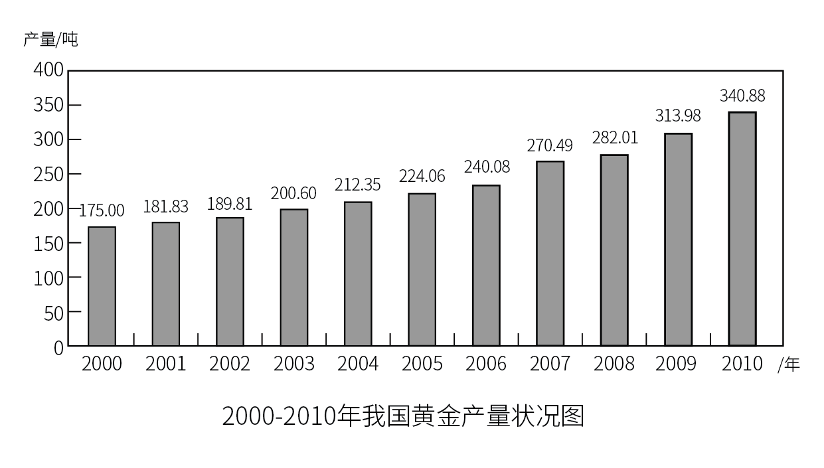
101. (2012山东)2010年，我国矿产金产量占黄金产量的比重约为：
A. 80％
B. 82％
C. 84％
D. 86％

102. (2012山东)上图中我国的黄金产量超过200吨的年份有几个？
A. 7
B. 8
C. 9
D. 10

103. (2012山东)2010年，我国黄金企业工业总产值同比增长了约多少亿元？
A. 918
B. 920
C. 922
D. 924

104. (2012山东)能够从上述资料中推出的是：
A. 2009年我国黄金企业利润约为170亿元
B. 2010年我国黄金产量是2000年的2倍多
C. 2010年我国黄金产量首次突破300吨
D. 2000年以来我国黄金产量每年均有所增长

105. (2012山东)以下哪一年黄金产量同比增速最快？
A. 2007年
B. 2008年
C. 2009年
D. 2010年

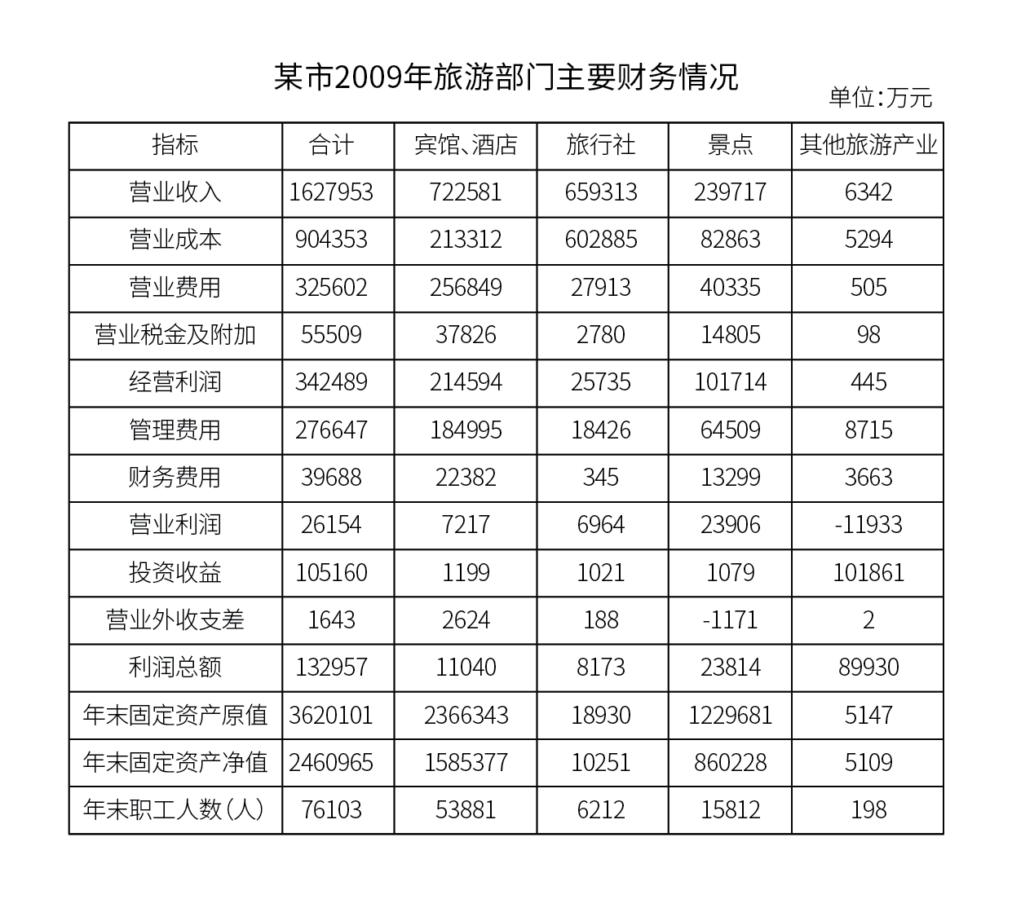注：利润总额＝营业利润+投资收益+营业外收支差
106. (2012山东)下列关于2009年该市旅游部门财务情况的描述，与资料相符的是：
A. 营业成本占营业收入比重最高的是旅行社
B. 景点的利润总额不到宾馆、酒店的2倍
C. 宾馆、酒店的投资收益在各旅游部门中最高
D. 景点的年末职工人数占所有旅游部门年末职工人数的一半以上

107. (2012山东)2009年，该市旅行社营业成本占所有旅游部门营业总成本的比重约为：
A. 65％
B. 66％
C. 67％
D. 68％

108. (2012山东)2009年，该市景点年末固定资产净值约是旅行社的多少倍？
A. 82
B. 84
C. 86
D. 88

109. (2012山东)以下哪一类旅游部门2009年的经营利润占当年营业收入的比重最高？
A. 宾馆、酒店
B. 景点
C. 旅行社
D. 其他旅游企业

110. (2012山东)2009年，该市旅游部门经营利润中管理费用约是财务费用的多少倍？
A. 4
B. 5
C. 6
D. 7

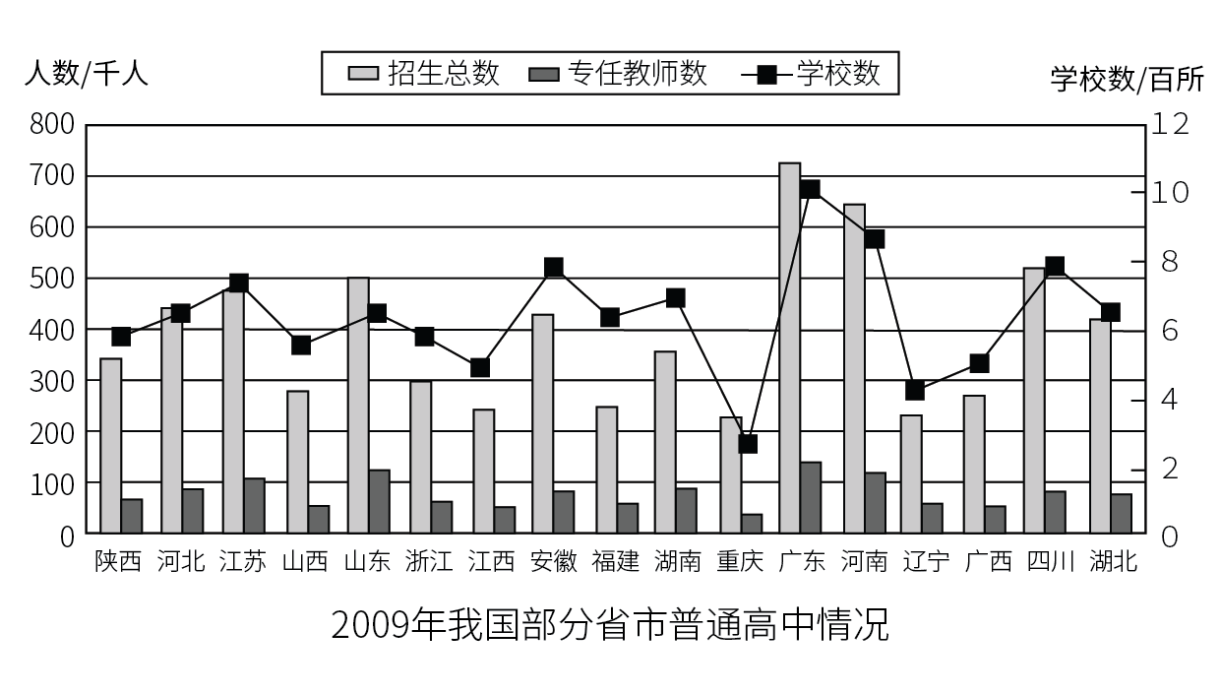
111. (2012山东)下列关于2009年各省市普通高中招生数与专任教师数之比的描述，正确的是：
A. 辽宁多于广西
B. 湖南多于安徽
C. 浙江多于陕西
D. 河南多于山东

112. (2012山东)上图中2009年普通高中专任教师数最多的三个地区为：
A. 广东、河南和安徽
B. 广东、河南和四川
C. 广东、四川和山东
D. 广东、山东和河南

113. (2012山东)2009年浙江普通高中招生人数约是山东的：
A. 40％
B. 50％
C. 60％
D. 90％

114. (2012山东)下列关于2009年各省市校均招生人数的描述，正确的是( )
A. 广东多于山西
B. 辽宁多于重庆
C. 江苏多于河北
D. 江西多于四川

115. (2012山东)下列关于2009年图中各省市普通高中情况的描述，与资料相符的是( )
A. 普通高中数量超过800所的省份有4个
B. 辽宁的校均专任教师数少于广西
C. 招生总数和学校数最多的省份是同一个
D. 普通高中招生总数超过50万人的都是沿海省份

2010年全国完成税收总收入73202亿元，同比增收13681亿元，比上年同期增速加快了13.2个百分点。
2010年增值税收入21091.95亿元，同比增长14.1％，比上年同期增速加快了11.4个百分点。2010年成品油、原油和煤炭行业增值税同比分别增长73.2％、39.7％和29.7％。
2010年消费税收入6017.54亿元，同比增长27.5％，比上年同期增速回落了57.9个百分点。分产品看，国内消费税的增收主要集中在汽车、卷烟和贵重首饰三类产品，同比分别增长55.8％、32％和29％。
2010年营业税收入11157.64亿元，同比增长23.8％，比上年同期增速加快了5.6个百分点。分行业看，保险业、房地产和建筑业营业税收入快速增长，同比分别增长37.8％、32.4％和30.7％。
2010年企业所得税收入12842.79亿元，同比增长11.3％，比上年同期增速加快8.1个百分点。全年工业企业缴纳所得税5168.85亿元，同比增长40.4％，房地产企业缴纳所得税同比增长50％。
2010年个人所得税收入4837.17亿元，同比增长22.5％。
116. (2012山东) 2010年全国各项税收收入由高到低排序正确的是：
A. 消费税、营业税、企业所得税
B. 营业税、个人所得税、企业所得税
C. 增值税、营业税、消费税
D. 企业所得税、个人所得税、消费税

117. (2012山东)2010年全国增值税比2009年增长了约多少亿元？
A. 2610
B. 2608
C. 2606
D. 2604

118. (2012山东)2009年全国税收总收入同比增速约为：
A. 10%
B. 8%
C. 7%
D. 6%

119. (2012山东)2010年增值税与消费税收入合计占全国税收总收入的比重约为：
A. 37％
B. 33％
C. 21％
D. 12％

120. (2012山东)能够从资料中推出的是：
A. 2009年同比增速最快的税种是营业税
B. 2010年消费税收入同比增速快于煤炭行业增值税收入同比增速
C. 2010年企业所得税收入同比增速快于工业企业缴纳所得税同比增速
D. 2010年个人所得税收入占税收总收入的比重约为6.6%

参考答案与解析
第一部分 客观题
一、单选题
第1题
【知识点】 毛泽东思想与中国特色社会主义理论体系
【答案】 C
【解析】 本题考查时政。2012年山东省政府工作报告中指出，制定现代海洋和高效生态示范园区，重点打造青岛西海岸、潍坊滨海、威海南海三个海洋经济新区。因此，选择C选项。
【来源】 2012年山东公务员考试《行测》真题第1题

第2题
【知识点】 行政法
【答案】 B
【解析】 本题考查公司法。《公司法》第3条规定：公司是企业法人，有独立的法人财产，享有法人财产权。公司以其全部资产对公司的债务承担责任。甲、乙、丙设立的某公司是企业法人，有独立的法人财产，银行可以要求该公司返还贷款。因此，选择B选项。
【来源】 2012年山东公务员考试《行测》真题第2题

第3题
【知识点】 经济常识（其它）
【答案】 B
【解析】 本题考查经济常识。外汇储备是指为了应付国际支付的需要，各国中央银行及其他政府机构所集中掌握的外汇资产，即一国政府保有的可以随时兑换外国货币的债权。政府应当根据持有外汇储备的收益、成本等具体状况把外汇储备保持在适度的水平上，并非越多越好。故选B。
【来源】 2012年山东公务员考试《行测》真题第3题

第4题
【知识点】 经济常识（其它）
【答案】 A
【解析】 本题考查经济常识。
A项，当选，新自由主义强调自由放任的理论与政策，反对国家干预国内经济，代表人物是哈耶克。而凯恩斯主张政府干预经济，此二人的经济政策截然相反。
B项，不当选，经济危机理论是马克思主义经济学说的重要组成部分，是研究自由资本主义现实经济危机的产物。
C项，不当选，罗斯福开创了国家调节和干预经济的新模式，以增加政府对经济直接或间接的干预方式来缓解经济危机。
D项，不当选，亚当·斯密是英国古典经济学的代表人物，主张自由放任的经济政策，代表作有《国富论》《道德情操论》。
因此本题选A。
【来源】 2012年山东公务员考试《行测》真题第4题

第5题
【知识点】 人文常识（其它）
【答案】 D
【解析】 本题考查人文常识。
A项，不当选，五音从宫音开始到羽音，依次为宫、商、角、徵（zhǐ）、羽，按音高顺序排列对应现代音乐的1、2、3、5、6。
B项，不当选，爵即爵位、爵号，是古代皇帝对贵戚功臣的封赐，周代有公、侯、伯、子、男五等爵。
C项，不当选，三省六部制是隋唐时期的中央行政制度，六部为吏、户、礼、兵、刑、工。其中吏部为管理文职官员的机关，掌管官员的选拔、升迁和管理制度；户部掌管全国疆土、田地、户籍、赋税、俸饷及一切财政事宜；礼部掌管典礼事务与学校、科举之事；兵部掌管全国军卫、武官选授、简练之政令；刑部主管全国刑罚政令及审核刑名；工部为管理全国工程事务的机关。
D项，当选，五经指《诗经》《尚书》《礼记》《周易》《春秋》。四书指《大学》《中庸》《论语》《孟子》。《论语》属于四书的范畴。
因此本题选D。
【来源】 2012年山东公务员考试《行测》真题第5题

第6题
【知识点】 行政法
【答案】 B
【解析】 本题考查人民调解制度。《人民调解法》第7条规定：人民调解委员会是依法设立的调解民间纠纷的群众性组织。因此，选择B选项。
【来源】 2012年山东公务员考试《行测》真题第6题

第7题
【知识点】 艺术常识
【答案】 B
【解析】 本题考查人文常识。
A项，不当选，米芾（fú），北宋书法家、画家、书画理论家，他的枯木竹石、山水画独具风格，书画自成一家。
B项，当选，东晋书法家王羲之被称为“书圣”，其子王献之被称为“小圣”，二人并称为“二王”。
C项，不当选，围棋，起源于中国，中国古代称为“弈”，棋类之鼻祖，相传为尧所作，至今已有4000多年的历史。
D项，不当选，《高山流水》是中国古琴曲，源于琴师俞伯牙和樵夫钟子期的传说，后用来比喻知己或知音，也比喻乐曲高妙。
因此本题选B。
【来源】 专项模考-常识（二）第33题,2012年山东公务员考试《行测》真题第7题

第8题
【知识点】 经济法
【答案】 D
【解析】 本题考查法律常识。A项，不正确，《农村土地承包法》第26条第2款规定，承包期内，承包方全家迁入小城镇落户的，应当按照承包方的意愿，保留其土地承包经营权或者允许其依法进行土地承包经营权流转。该法第37条第1款规定，土地承包经营权采取转让方式流转的，应当经发包方同意；采取转包、出租、互换或者其他方式流转的，应当报发包方备案。由此可知，鱼塘转包只需报村委会备案，不须经村委会同意。B项，不正确，《农村土地承包法》第35条规定，承包期内，发包方不得单方面解除承包合同，不得将承包地收回抵顶欠款。C项，不正确，《农村土地承包法》第36条规定，土地承包经营权流转的转包费、租金、转让费等，应当由当事人双方协商确定。流转的收益归承包方所有，任何组织和个人不得擅自截留、扣缴。D项，正确，《农村土地承包法》第51条规定，因土地承包经营发生纠纷的，双方当事人可以通过协商解决，也可以请求村民委员会、乡（镇）人民政府等调解解决。当事人不愿协商、调解或者协商、调解不成的，可以向农村土地承包仲裁机构申请仲裁，也可以直接向人民法院起诉。故选D。

【来源】 2012年山东公务员考试《行测》真题第8题

第9题
【知识点】 经济常识（其它）
【答案】 C
【解析】 本题考查经济常识。存款准备金是金融机构为保证客户提取存款和资金清算需要而在中央银行存放的一部分资金。存款准备金率为央行要求的存款准备金占存款总额的比例。物价上涨通常伴随通货膨胀，应采取紧缩性货币政策，减少流通的货币量。提高存款准备金率可以保留更多的货币在央行，减少商业银行可贷出的资金，减少流通的货币量，从而抑制物价上涨。故选C。
【来源】 2012年山东公务员考试《行测》真题第9题

第10题
【知识点】 科技成就
【答案】 D
【解析】 本题考查科技成就。古代天文学认为紫微垣（北极星）正处中天，是天帝之座。紫禁城之紫，就是“紫微正中”之紫，意为皇宫是人间的“正中”，使天人对应。故选D。
【来源】 2012年山东公务员考试《行测》真题第10题,2019年8月福建省三明市将乐县部分事业单位《综合基础知识》精选真题第40题

第11题
【知识点】 人文常识（其它）
【答案】 D
【解析】 本题考查人文常识。
A项，不当选，最早的电影只有画面，没有声音。有声电影产生于20世纪20年代，初期以唱片发音，后改进为片上发音。
B项，不当选，电影蒙太奇是一种镜头剪接技术，是将摄影机拍摄下来的镜头按照生活逻辑、推理顺序、作者的观点倾向及其美学原则联结起来的手段。
C项，不当选，《摩登时代》是卓别林导演并主演的一部经典喜剧电影，于1936年上映，是卓别林的最后一部无声电影。
D项，当选，长镜头是一种拍摄手法，是指拍摄的开机点与关机点之间的时间距，也就是影片片段的长短，与实体镜头外观焦距的长短无关。
因此本题选D。
【来源】 2012年山东公务员考试《行测》真题第11题

第12题
【知识点】 世界史
【答案】 B
【解析】 本题考查历史常识。
A项，不当选，卢梭主张的人民主权，指在社会契约制国家中，最高权力属于全体人民，人民是国家主权的主体。
B项，当选，梁启超主张建立君主立宪制。辛亥革命使民主共和的观念深入人心。
C项，不当选，孔子主张的“己所不欲，勿施于人”，指自己不愿承受的事也不要强加在别人身上。
D项，不当选，孙中山主张的三民主义，指民族、民权、民生，是其民主思想的精髓和高度概括。
因此本题选B。
【来源】 2012年山东公务员考试《行测》真题第12题

第13题
【知识点】 行政法
【答案】 A
【解析】 本题考查野生动物保护的法律规定。《刑法》第151条第2款规定，走私国家禁止出口的文物、黄金、白银和其他贵重金属或者国家禁止进出口的珍贵动物及其制品的，处五年以上十年以下有期徒刑，并处罚金；情节特别严重的，处十年以上有期徒刑或者无期徒刑，并处没收财产；情节较轻的，处五年以下有期徒刑，并处罚金。因此A项符合法律规定。根据《野生动物保护法》第9条的规定，国家重点保护的野生动物分为一级保护野生动物和二级保护野生动物，因此B项说法不符合法律规定。该法第3条第1款规定，野生动物资源属于国家所有，因此C项说法不符合法律规定。该法第28条规定，因猎捕野生动物造成农作物或者其他损失的，由猎捕者负责赔偿，因此D项说法不符合法律规定。故选A。
【来源】 2012年山东公务员考试《行测》真题第13题

第14题
【知识点】 中国古代史
【答案】 B
【解析】 本题考查历史常识。
A项，不当选，①刀币和布币，秦统一之前的货币。秦始皇统一六国后，废除刀币、布币、贝币等六国货币，在全国范围内推行半两钱。
B项，当选，②是四羊方尊，商朝晚期的青铜器。大禹是夏朝的奠基者，生活时期早于商朝，四羊方尊并非大禹铸造。
C项，不当选，③编钟，是中国古代的重要乐器，由大小不同的扁圆钟按照音调高低的次序排列悬挂，用丁字形的木槌和长形的棒分别敲打铜钟，能发出不同的乐音。
D项，不当选，④鼎，在古代主要用于祭祀场合，被视为立国重器，是国家和权力的象征。
因此本题选B。
【来源】 2012年山东公务员考试《行测》真题第14题

第15题
【知识点】 民法
【答案】 D
【解析】 本题考查法律常识。A选项国家版权局不是著作权集体管理组织。国家版权局是国务院著作权行政管理部门。著作权集体管理组织目前有：中国音乐著作权协会、中国音像著作权协会、中国文字作品著作权协会、中国摄影著作权办会、中国电影著作权协会。B选项注册商标有效期满，需要继续使用的，应当在期满前十二个月内申请续展注册;在此期间未能提出申请的，可以给予六个月的宽展期。宽展期满仍未提出申请的，注销其注册商标。C选项外观设计也属于专利权。D选项《商标法》第十条规定：县级以上行政区划的地名或者公众知晓的外国地名，不得作为商标。但是，地名具有其他含义或者作为集体商标、证明商标组成部分的除外；已经注册的使用地名的商标继续有效。故选D。有疑问要解答，请在公众号“一起学公基”留言。
【来源】 2012年山东公务员考试《行测》真题第15题

第16题
【知识点】 生物医学常识（其它）
【答案】 B
【解析】 本题考查生物相关知识并选错误项。生物体与外界环境之间的物质和能量交换以及生物体内物质和能量的转变过程叫做新陈代谢。包括合成代谢（同化作用）和分解代谢（异化作用）。根据生物体在异化作用过程中对氧的需求情况，新陈代谢的基本类型可以分为需氧型、厌氧型和兼性厌氧型三种。厌氧型这一类型的生物有乳酸菌和寄生在动物体内的寄生虫等少数动物，它们在缺氧的条件下，仍能够将体内的有机物氧化，从中获得维持自身生命活动所需要的能量。因此，并非生物的新陈代谢都需要氧气的参与。因此，选择B选项。
【来源】 2012年山东公务员考试《行测》真题第16题

第17题
【知识点】 生物医学常识（其它）
【答案】 A
【解析】 本题考查生物医学相关知识并选错误项。人体的消化系统由消化道和消化腺两大部分组成。人体消化道包括口腔、咽、食管、胃、小肠（包括十二指肠、空肠、回肠）和大肠（包括盲肠、阑尾、结肠、直肠）。消化腺包括口腔腺、肝、胰腺以及消化管壁上的许多小腺体，其主要功能是分泌消化液。脾脏是人体中最大的淋巴器官。因此，选择A选项。
【来源】 2012年山东公务员考试《行测》真题第17题

第18题
【知识点】 科技常识其它
【答案】 B
【解析】 本题考查科学常识。数据安全技术指以数据安全为直接目标，防止其泄露、扩散的技术。数字媒体技术主要针对游戏开发、网站美工及创意设计，包含场景设计、角色形象设计、游戏程序设计、多媒体后期处理、人机交互技术等，不属于数据安全技术。故选B。
【来源】 2012年山东公务员考试《行测》真题第18题

第19题
【知识点】 科技常识其它
【答案】 D
【解析】
本题考查生活常识。A项，正确，扭伤后会引起局部毛细血管破裂，如果立即揉搓按摩，会加重毛细血管出血形成淤肿。扭伤发生后应冷敷，防止血液渗出，24小时后可热敷活血。B项，正确，洪水到来时，来不及转移的人员，应迅速向就近的山坡、高地、楼房、避洪台等地转移，或者立即爬上屋顶、楼房高层、大树、高墙等高的地方暂避。C项，正确，发生火灾后，会产生浓烟，浓烟相比空气而言较轻，位于上部，贴近地面匍匐撤离可避免吸入烟尘。D项，不正确，折叠电热毯易导致电路损坏漏电，在使用电热毯过程中，应经常检查电热毯是否有集堆、打褶现象，保证电热毯内线路平整。故选D。

【来源】 2012年山东公务员考试《行测》真题第19题

第20题
【知识点】 地理常识（其它）
【答案】 B
【解析】 本题考查地理常识。农村最低生活保障制度指由地方政府为家庭人均纯收入低于当地最低生活保障标准的农村贫困群众，按最低生活保障标准，提供维持其基本生活的物质帮助。扶贫开发是指国家拿出专项资金，扶持已经确定的扶贫开发工作重点县，解决生产生活方面存在的突出问题。农村最低生活保障制度和扶贫开发是两项制度。故选B。
【来源】 2012年山东公务员考试《行测》真题第20题

第21题
【知识点】 实词辨析
【答案】 D
【解析】 实词辨析题。先寻找提示性信息，再对比选项。
突破口在第二空。根据“更”可知，该空是与“胸怀”在语义上呈现递进关系。A项：“雅量”指宽宏的气度，大的酒量；B项：“理解”指懂，了解；C项：“宽容”指宽大的气量。三者均与“胸怀”程度接近，不能与“胸怀”构成递进关系，排除A项、B项和C项。D项：“自信”在语义上比“胸怀”更进一步，且与后文“虚弱”照应。锁定答案D项。
验证第一空。A项“流露”和B项“展现”均不能与“价值”搭配，由“在竞争中”可知，价值显现为主动行为，因此“彰显价值”比“体现价值”更符合语境。
因此本题选D。
【来源】 2012年山东公务员考试《行测》真题第21题,2015年云南省怒江傈僳族自治州事业单位考试《职业能力倾向测验》真题第24题,2015年河南开封市事业单位考试《职业能力倾向测验》第52题

第22题
【知识点】 实词辨析
【答案】 B
【解析】 实词辨析题。先寻找提示性信息，再对比选项。
分析语境，根据“亮丽”“线条”“恬淡自在”“清唱”可知，第一空对应颜色，第二空对应形状，第三空对应意境，第四空对应声音。
辨析选项。符合文意的依次为“色、形、意、音”。
因此本题选B。
【来源】 2012年山东公务员考试《行测》真题第22题

第23题
【知识点】 综合考察
【答案】 B
【解析】 考查实词和成语的综合运用。先寻找提示性信息，再对比选项。
可采用语境信息和词义辨析相结合的方法。语境中“传授道理”是传播教授之意，由此可知第一空应该是熟知和精通真理的人，而非敬畏真理，故排除C选项；D项：“高谈阔论”，高：高深，阔：广阔，多指不着边际地大发议论，带有贬义色彩，与文段的感情色彩不符，故排除D选项；A项：“言无不尽”意思是把内心的话说尽，毫不保留，常与“知无不言”连用，强调的是某个人把自己关于某个事情的情况阐述清楚，与语境不符，故排除A项。
带入B选项验证。“谙悉”熟知的意思，与“传授真理”搭配得当，“各抒己见”意思是各人充分发表自己的意见，填入文段表示让青年人在大学里充分发表对永恒的主题的看法之意。
因此本题选B。
【来源】 2012年山东公务员考试《行测》真题第23题

第24题
【知识点】 实词辨析
【答案】 B
【解析】 实词辨析题。先寻找提示性信息，再对比选项。
突破口在第二空，根据“日常生活”可知，该空应体现日常出现的情况。“冲突”和“争端”程度过重，不符合“日常生活”的语境，排除A项和C项。根据“礼貌”“谦让”和“暖人心扉”等词汇，可知整个文段的语体色彩是比较书面的，而“磕碰”太口语化，不符合语境，排除D项。
验证第一空。“超出想象”是常见搭配，符合语境。
因此本题选B。
【来源】 2012年山东公务员考试《行测》真题第24题

第25题
【知识点】 实词辨析
【答案】 B
【解析】 实词辨析题。先寻找提示性信息，再对比选项。
从第二空切入，“实现”不能与潜能搭配；根据语意，互联网技术正推进社会生活发生变化，互联网技术的这一“潜能”已不需要“挖掘”，而是已经“释放”“发挥”出来了，故可排除A选项和D选项。
验证第一个空，第一句的“技术革命”与第二句“以微博为代表的互联网技术”呼应，第一空填入的词应与“社会生活各个领域发生变化”呼应。第一空应填入体现“变化”的词，只有“变革”符合语境。
因此本题选B。
【来源】 2012年山东公务员考试《行测》真题第25题

第26题
【知识点】 实词辨析
【答案】 A
【解析】 实词辨析题。先寻找提示性信息，再对比选项。
可采用语境信息和词语搭配相结合的方法。由文段可知，用透视等因素表现浮雕的三维空间，填入“凭借”符合语境，“通过”通常和“手段、方式”搭配，不能与“因素”搭配，故排除B选项；“依照”“融汇”与语境不符，故排除C选项和D选项。
验证第二空，填入“附属”可表达出浮雕是某个平面的一部分的意思。
因此本题选A。
【来源】 2012年山东公务员考试《行测》真题第26题,2015年内蒙古呼和浩特铁路局事业单位考试《职业能力倾向测验》真题（部分）第29题,2015年北京通州事业单位考试《职业能力倾向测验》精选真题（部分）第27题

第27题
【知识点】 综合考察
【答案】 C
【解析】 考查实词和成语的综合运用。先寻找提示性信息，再对比选项。
突破口在第二空。根据“有的虽言之凿凿却只是演义”可知，这句话是对该空的解释，所以第二空应与“言之凿凿”意思相反，“言之凿凿”指说话有根据，真实可信。“浮光掠影”指未能深入，印象不深；“穿凿附会”指把无关的事硬联系到一起，做牵强解释；“轻描淡写”指写文章或说话时对某些内容不强调，只轻轻带过。三者均不能体现与“言之凿凿”相反的意思，排除A项、B项和D项。“语焉不详”指论述不够充分或说得不够详尽，与“言之凿凿”语意相反。锁定答案C项。
验证第一空。“古籍文献”与“记载”搭配得当。
因此本题选C。
【来源】 2012年山东公务员考试《行测》真题第27题

第28题
【知识点】 实词辨析
【答案】 C
【解析】 实词辨析题。先寻找提示性信息，再对比选项。
根据“地下水越来越少”可知，第一空所在的句子体现了卫星检测到地下水少这一问题。“枯竭”指干涸，语义过重，排除B项。
第二空。根据“尽管……仍然……”可知，文中体现的是相关部门对科学调查结果的不信任，故第二空应体现“不信任”之意。“反感”指厌恶、不满；“不安”指不安定、不安宁，均不符合语境，排除A项和D项。“谨慎”侧重对外来事物的小心处理，能够体现不信任的含义。因此锁定答案C选项。
验证第三空。“提出质疑”符合因为不信任所采取的行为。
因此本题选C。
【来源】 2012年山东公务员考试《行测》真题第28题

第29题
【知识点】 实词辨析
【答案】 A
【解析】 实词辨析题。先寻找提示性信息，再对比选项。
突破口在第二空。该空与“开拓”搭配。“范围”指周围的界限或限制，不能与“开拓”搭配，排除B项。“题材”指构成文学和艺术作品的材料，也不能与“开拓”搭配，排除D项。
再看第三空。“表达方式”为一般固定搭配。“表现”常搭配“形式”，排除C项，锁定答案A项。
验证第一空。“走向国际首先要了解国外社会的文化需求”符合语境。
因此本题选A。
【来源】 2012年山东公务员考试《行测》真题第29题

第30题
【知识点】 标题选择
【答案】 A
【解析】 标题选择题。先找主旨句，再由主旨含义提炼标题。
文段为散文形式，关键词为“春分”“茶”，主要介绍了春分采茶，春分品茶。A项即体现出春分，“茶韵”又能把采茶、品茶皆体现出来。故该项正确。
B项没有体现出“春分”，C项没有体现出“茶”，对主旨把握不准确。排除B、C。
D项“采茶”只是文意中的一部分，概括片面。排除D。
因此本题选A。
【来源】 专项模考-言语（四）第8题,2012年山东公务员考试《行测》真题第30题,专项模考-言语（三）第15题,2015年甘肃省张掖市事业单位考试《职业能力倾向测验》真题第48题,2018年5月26日安徽省合肥市包河区事业单位《综合知识》真题第30题,2018年8月18日山西省运城市盐湖区公开招聘《职业倾向能力测验》真题第74题

第31题
【知识点】 词语理解
【答案】 A
【解析】 词语理解题。通读文段，定位原文，关注词语小语境。
“也就是说”引导的句子应与前一句意思一致，由此可知“没有围墙的养老院”是指前一句话的内容。前一句话是由“同时”引导的并列关系，因此要对整个长句进行全面概括。总结可知A选项正确。
因此本题选A。

【来源】 2012年山东公务员考试《行测》真题第31题,2019年辽宁营口市站前区事业单位招聘《行政职业能力测验》真题第29题,2019年3月16日天津市河东区公证处聘用人员《综合能力测试》第7题

第32题
【知识点】 意图判断
【答案】 C
【解析】 意图判断题。先找主旨句，再结合语境和选项分析有无引申含义。
文段先讲每个企业都有自己的核心价值观，接着以递进关联词“更”引出核心观点，即企业应重视员工，最后通过必要条件句式“只有……才”进一步说明“重视员工”对于企业的重要性。
然后，文段重点在“更”之后，主要讲了企业应重视员工。
因此本题选C。
【来源】 2012年山东公务员考试《行测》真题第32题,2017年7月河北省辛集市事业单位考试《职业能力测验》第6题

第33题
【知识点】 词语理解
【答案】 C
【解析】 词语理解题。通读文段，定位原文，关注词语小语境。
由文段中“门门通、门门松”和“他们不是专注于某一个感兴趣的领域，而是力求在各个领域都至少获得一些基本知识”可知，“煎饼人”热衷涉猎，文段后半句“但”转折后也强调他们“不愿意深究某一主题”，说明他们不求甚解。
A项、D项未体现“涉猎面广”这一话题，排除。B项未体现“不愿意深究”这一话题，排除。
因此本题选C。
【来源】 专项模考言语（二）第20题,专项模考-言语（二）第20题,2012年山东公务员考试《行测》真题第33题,专项模考-言语（二）第20题,2018年12月1日福建省宁德市国有投资经营有限公司招考《综合基础知识》真题第13题

第34题
【知识点】 意图判断
【答案】 A
【解析】 意图判断题。先找主旨句，再结合语境和选项分析有无引申含义。
文段先讲善于、用心、积极思考的人容易创新，之后指出有一个不可忽视的创新场所——课堂，它应该成为科技创新的源泉。
然后，文段为“分—总”结构，文段重点在最后一句，主要讲作为教学一线的课堂也应该是创新场所。对比选项，A项表述与文段重点相符。
因此本题选A。
【来源】 2012年山东公务员考试《行测》真题第34题,2015年甘肃省张掖市事业单位考试《职业能力倾向测验》真题第42题

第35题
【知识点】 主旨概括
【答案】 A
【解析】 意图判断题。先找主旨句，再结合语境和选项分析有无引申含义。
文段是“分—总”结构，尾句为文段的重点所在，它指出了高等教育改革的迫切性和改革方向，A选项是其同义替换。
然后，对比选项。B项：引申过度且“高素质人才”不等于“高端人才”，故排除；C项：没有抓住文段主体，故排除；D项：“越来越重大”无从体现，也可以排除。
因此本题选A。
【来源】 2012年山东公务员考试《行测》真题第35题

第36题
【知识点】 意图判断
【答案】 D
【解析】 意图判断题。先找主旨句，再结合语境和选项分析有无引申含义。
文段先讲元代画家丰富了花鸟画的内涵，接着讲到明清时期花鸟画家更把传统的人文精神寄托于画中，最后通过“因此”得出结论，即明清时“画家创作时重视追求境界多于形似”。
然后，文段重点在“因此”之后，主要讲明清时画家创作更重视追求境界。
因此本题选D。
【来源】 2012年山东公务员考试《行测》真题第36题

第37题
【知识点】 细节理解
【答案】 A
【解析】 细节理解题，通读文段，定位原文。
A项：对应“‘单位制’有其合理的一面……以至于我们生活在社会中却对‘社会’很迷茫”，符合文意。
B项“个人的主动参与”、C项“‘小管理’和‘大管理’的有机结合”在文段中找不到相应信息，属于无中生有，不符合文意。
D项：对应“‘单位制’和‘身份制’构成了我国计划经济时代社会运行的基本特征”，可见文段除了“身份制”以外还提到了“单位制”，选项缩小了范围，属于偷换概念，不符合文意。
因此本题选A。
【来源】 2012年山东公务员考试《行测》真题第37题,2017年1月14日河北省唐山市曹妃甸事业单位《职业能力倾向测验》第9题

第38题
【知识点】 意图判断
【答案】 B
【解析】 意图判断题。先找主旨句，再结合语境和选项分析有无引申含义。
文段为分总结构。背景铺垫—举例论证—提出观点。文段首先以科学创新树立里程碑作为引入，并以“比如”为标志举例说明有机尿素的合成如何打破思想禁锢。随后以“但”为标志的转折词，强调即便合成物能战胜自然，我们也必须反思这些物质，即合成物对健康、环境的反作用。文段主旨句在尾句，重点论述的是我们需要反思、需要全面评估的对象为合成技术。B项正确。
文段主旨句的核心话题是“合成技术”，A、C、D均未提及。排除A、C、D。
因此本题选B。
【来源】 2012年山东公务员考试《行测》真题第38题

第39题
【知识点】 语句填空
【答案】 B
【解析】 语句填空题。先通读文段，根据横线的位置来确定填入语句的作用。
分析横线处的上下文语境。横线前提到“《人民文学》质量的高低”，横线后提到“文学的真正价值”，由此可知，横线处讲的应该是衡量《人民文学》质量的标准，文段最后以版税的高低不能衡量作家的文学造诣为例突出了作品本身的重要性。根据话题一致原则，横线处所填句子应体现“衡量标准是作品本身”。对比选项。B项符合上述语境。
因此本题选B。
【来源】 2012年山东公务员考试《行测》真题第39题

第40题
【知识点】 意图判断
【答案】 B
【解析】 意图判断题。先找主旨句，再结合语境和选项分析有无引申含义。
文段为“分—总”结构，先讲民间草根对传统文化的热情成为中国文化热的巨大推动力量，接下来通过转折关联词“虽然……但”指出民间草根使得“文化场”不再是学者一统天下。最后通过“这”指代前文，得出结论，即“社会和民间的文化价值取向将成为知识精英必须重视的因素”。对比选项，B项是重点的同义替换。
本题易误选D项，D项重点在强调知识精英应该如何做，单本文重点在强调民间文化的重要性。
因此本题选B。
【来源】 2012年山东公务员考试《行测》真题第40题

第41题
【知识点】 主旨概括
【答案】 A
【解析】 意图判断题。先找主旨句，再结合语境和选项分析有无引申含义。
文段先讲网络具有的作用，接着指出网络的监督能力已显示出超前态势，最后以结论引导词“对此”表明文段主要观点，即“……这绝不是……也不应当成为一种主流的监督方式”。对比选项，A项是重点句的同义替换。
因此本题选A。
【来源】 2012年山东公务员考试《行测》真题第41题

第42题
【知识点】 主旨概括
【答案】 A
【解析】 主旨概括题。找主旨句，对比选项。
文段为分分结构，需要从文段描述的内容中提取共性进行概括或进行内容罗列。文段首先描述诺贝尔化学奖颁给了首先提出生物分子质量测定方法的人，而较晚提出者则与奖项无缘。接下来第二层分句也是对诺贝尔医学奖颁给了某一领域中的首次发现者。对文段进行概括意在指出诺贝尔奖项中均以首次发现者为获奖者。对应选项A项正确。
B、C、D三项均未体现出文段强调的以时间先后顺序判定谁是获奖者。排除。
因此本题选A。
【来源】 专项模考言语（一）第29题,专项模考-言语（一）第29题,2012年山东公务员考试《行测》真题第42题,专项模考-言语（一）第29题

第43题
【知识点】 意图判断
【答案】 D
【解析】 意图判断题。先找主旨句，再结合语境和选项分析有无引申含义。
文段先讲万物没有优劣之分，达尔文的进化论把人放在一个很普通的位置，接着以“然而”作转折，指出很多人曲解进化论并传播。随后给出对进化论的正确理解，即“进化论很难预测出一个物种的进化趋势”，最后一句又通过“尽管……但是……”阐述了“进化论的作用，即可以帮助人们对生命有深刻的理解”。文段重点为后两句，主要讲了对进化论的正确理解和进化论的作用。对比选项，D项是对重点的合理引申。
因此本题选D。
【来源】 2012年山东公务员考试《行测》真题第43题

第44题
【知识点】 细节理解
【答案】 D
【解析】 细节理解题，通读文段，定位原文。
“缺觉的孩子回答难题和简单题目表现出差异”出现在文段开头。
根据“睡眠不足时……进行一些简单学习时常常出现失误。而面对难题时，由于通过额外激活与记忆、注意密切相关的前额叶皮质区域来补偿缺失的功能……”可知，“缺觉的孩子回答难题和简单题目表现出差异”的根本原因就在于前额叶皮质区域被额外激活。
对比选项。D项符合上述语境。
A、B两项在文中并未提及，无中生有。排除A、B。
C项，文中并未论述面对难题抑制程度低，面对简单题抑制程度高。排除C。
因此本题选D。
【来源】 2012年山东公务员考试《行测》真题第44题,2017年1月14日河北省唐山市曹妃甸事业单位《职业能力倾向测验》第7题

第45题
【知识点】 语句排序
【答案】 B
【解析】 语句排序题，大胆猜测，小心求证。
判断首句，⑥④首句特征不明显。
判断句子内部的紧密性，③句中的“如果”与①句中的“将”可以搭配构成表示假设的逻辑关系，因此③句应在①句之前，排除A项和C项。⑥句与⑤句都讲到“标准煤”，话题一致，两句应该连在一起，排除D项。
验证B项，语句通顺。因此本题选B。
【来源】 2012年山东公务员考试《行测》真题第45题

第46题
【知识点】 语句排序
【答案】 A
【解析】 语句排序题，大胆猜测，小心求证。
判断首句，④中说“产大杂院的城市得有一把年纪”，①中“也……但……”将新兴城市与“有一把年纪的城市”进行了对比，从关联关系和逻辑上可知④①应连接在一起，初步确定答案为A选项。
验证A项，⑤中提到大杂院的出现“猜想大约在晚清之后”，⑥又说“晚清之前这些院子就都存在了，但那时不叫大杂院”，逻辑上可知⑤⑥应连接在一起。同时②应与⑥中的“府第或大宅门”相连接。语句通顺，逻辑顺畅。
因此本题选A。
【来源】 2012年山东公务员考试《行测》真题第46题

第47题
【知识点】 语句填空
【答案】 D
【解析】 语句填空题。先通读文段，根据横线的位置来确定填入语句的作用。
阅读文段，由尾句中的“比如”可知，文段提到“艾滋病和自免疫疾病”是在举例分析前文的观点“只要生命体能够将敌人辨认出来，剩下的事情就好办了”，目前的艾滋病和自免疫疾病仍是医学难题，都是因为生命体不能将敌人辨认出来。
辨析选项，D选项的“这一步”指代前文的识别机制，衔接恰当，逻辑通顺。
因此本题选D。
【来源】 2012年山东公务员考试《行测》真题第47题

第48题
【知识点】 意图判断
【答案】 B
【解析】 意图判断题。先找主旨句，再结合语境和选项分析有无引申含义。
文段为总分结构。提出观点—展开论述。文段首句提出观点，一个人如果没有美德，就不可能幸福，接下来通过“人们不断提升个人美德的过程就是追求幸福的过程”“只要能够修得高尚的品德，苦行也是幸福的”来论证观点。首句为文段主旨，“如果没有美德就不可能获得幸福”，体现出美德是幸福的必要条件，是幸福的前提。B项正确。
文段核心论述的话题是“美德”和“幸福”，A项仅提及“美德”、C项仅论述“幸福”二者话题均不全面。排除A、C。
D项，“相互关系”表述不准确，文段重在论述美德对幸福的重要性。排除D。
因此本题选B。
【来源】 2012年山东公务员考试《行测》真题第48题

第49题
【知识点】 意图判断
【答案】 D
【解析】 意图判断题。先找主旨句，再结合语境和选项分析有无引申含义。
文段先讲哲学不是供人欣赏的精神财宝、打发时间的思维游戏，哲学家的价值观被人类最根本的生存问题所左右，接着讲哲学与时代谁也离不开谁，最后以“因此”引出结论，并通过转折“但”重点强调“寻找时代的核心价值观念，始终是哲学不可逃避的社会责任”。D项是重点的合理引申。本题易误选B项，“走在时代前沿”说法过于绝对。
因此本题选D。
【来源】 2012年山东公务员考试《行测》真题第49题

第50题
【知识点】 主旨概括
【答案】 B
【解析】 主旨概括题。找主旨句，对比选项。
文段先讲网络侵权的原告即便申请人民法院调查被告身份的相关信息，也可能因为有无法查明的情况不被受理，接着以“由此可见”引导结论，即原告并不具备特别调查权，而只要没有明确的被告，法院介入也无济于事，即便法院受理，原告的诉讼也会失去意义。文段重点在“由此可见”之后，主要讲原告在网络侵权案件中很有可能无法达到诉讼目的，处于不利地位。对比选项，B项是重点的同义替换。
因此本题选B。
【来源】 2012年山东公务员考试《行测》真题第50题

第51题
【知识点】 基本方程（组）
【答案】 B
【解析】 本题为基本方程问题。甲和乙的分数之和是52，分数之差是16，那么甲的分数是（52+16）÷2=34分。设甲打中了x靶，则脱靶（10-x），由题意有5x－3（10－x）=34，得出x=8。因此本题选B。
【来源】 2012年山东公务员考试《行测》真题第51题,2019年9月7日新疆和田事业单位笔试《行政职业能力测验》真题第67题

第52题
【知识点】 基础费用
【答案】 D
【解析】 本题为费用问题。设平时电脑一台10块钱，能买n台，由题意有10n=9（n+10），解得n=90。因此本题选D。
【来源】 2012年山东公务员考试《行测》真题第52题,今日作业-数量4-费用、年龄第16题

第53题
【知识点】 基本方程（组）
【答案】 B
【解析】 本题为基本方程问题。根据'只有”1/4被录取，赋值应聘者人数为4，则录取人数为1，未录取人数为3。设录取分数线为x分，由'比”录取分数线高6分，则录取者平均分为x+6；由'比”录取分数线低10分，则未录取平均分为x-10。根据总分相等，可得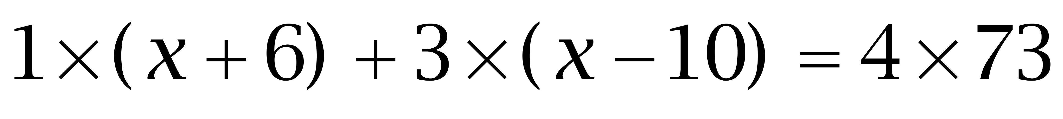，解得x=79。因此本题选B。
解法二：
十字交叉法。设录取分数线为a，则录取者平均分为a+6，未录取者平均分为a-10。根据'只有”1/4被录取，可知录取和未录取的人数比为1/3。
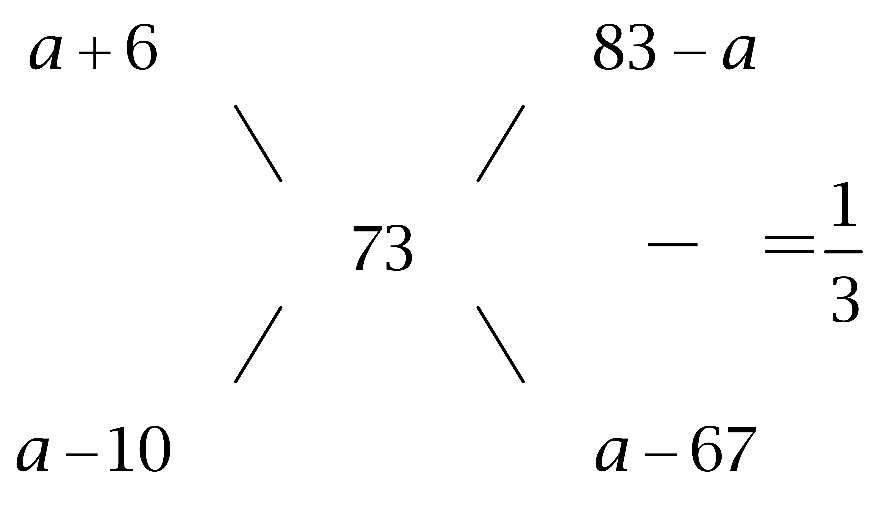
即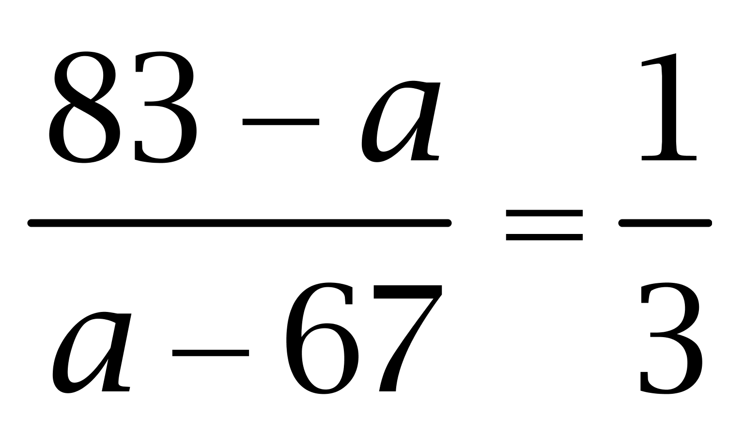，解得a=79分。因此本题选B。
【来源】 2012年山东公务员考试《行测》真题第53题

第54题
【知识点】 给定时间类
【答案】 D
【解析】 本题为工程问题。
设水池中的水总量是6（2、1.5的倍数），那么A口一小时加的量为6÷2=3，B口一小时排的量为6÷1.5=4。因此两口同开，一小时排的量为4-3=1。现在水池里有6×1/3=2的量，所以需要2÷1=2小时。因此，本题选D。
【来源】 2012年山东公务员考试《行测》真题第54题,2015年贵州六盘水市事业单位考试《职业能力倾向测验》真题第55题

第55题
【知识点】 牛吃草问题
【答案】 A
【解析】 本题为牛吃草问题。
设每个口入场速率为1，每分钟新来排队的观众人数为x，设第一个观众来的时间是13:30之前t分钟，则13:30这一时刻的队伍人数=(3－x)×15=(4－x)×10=xt，解出x=1，t=30，则13:30前有30人排队，每分钟来1人，需要30分钟，则第一个人来的时间为13:00，因此本题选A。
【来源】 5.15今日作业第19题,08.07今日作业-数量关系第12题,2012年山东公务员考试《行测》真题第55题,2.26今日作业-数量关系第12题,6.11今日作业-数量关系第12题,09.03今日作业-数量关系第12题

第56题
【知识点】 相遇追及
【答案】 A
【解析】 本题为行程问题。甲和乙走完全程分别要30、45分钟。甲在相遇时走了40-20=20分钟，走了全程的2/3，那么乙走了全程的1/3，应该用45×1/3=15分钟。因此乙休息了40-15=25分钟，因此本题选A。
【来源】 2012年山东公务员考试《行测》真题第56题

第57题
【知识点】 排列组合方法技巧
【答案】 C
【解析】 本题为排列组合问题。
满足条件的坐座位有如下两种情况：
（1）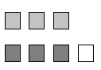
（2）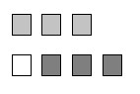
首先两个家庭可以整体互换座位，有A（2，2）=2种情况，对于坐4个座位的家庭，可以靠里或靠外，有A（2,2）=2种情况，每个家庭内部可以互换顺序有A（3,3）=6种情况，两个家庭共有6×6种情况，根据分步乘法原理共有：2×2×6×6=144种不同的安排方法。因此，本题选C。
【来源】 2012年山东公务员考试《行测》真题第57题

第58题
【知识点】 最值其他类
【答案】 D
【解析】 本题为最值问题。
最初的20人在第4站都要下车，每一站新上的人都在3站后下车，那么只有第7站及以后的人才可能在终点站下车。也就是说最多有第7站、第8站、第9站的新上的人在终点站下车，因此最多有5×3=15人在终点站下车。因此本题选D。
【来源】 2012年山东公务员考试《行测》真题第58题

第59题
【知识点】 不定方程(组)
【答案】 C
【解析】 本题为不定方程问题。【方法一】设买盖饭、水饺、面条的人分别有X、Y、Z个人。由题意有：15x+7y+9z=60，x+y+z=6，消去z，可以得到，y=3（x-1），由于都是整数，所以y只能取0、3、6，由题意可知，y最多取3。
【方法二】设买盖饭、水饺、面条的人分别有X、Y、Z个人。由题意有：15x+7y+9z=60，x+y+z=6，由15x+7y+9z=60发现，60能被3整除，15x能被3整除，9z也能被3整除，所以7y一定能被3整除，7不能被3整除，只能是y能被3整除；由题意可知，y最多取3，所以y=3。因此本题选C。
【来源】 2012年山东公务员考试《行测》真题第59题

第60题
【知识点】 立体几何
【答案】 A
【解析】 本题为几何问题。模具由3个看不见平面（左侧面、右侧面、底面）和可视面组成。每个平面有6个小正方形，如下：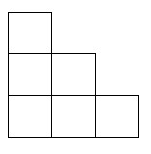
在面对我们的这个面中，每个小立方体都有3个面需要油漆。因此，这个大面共有3×6个小正方形。一共有6×3+3×6=36个面积为1平方米的小正方形，因此共需36/20=1.8公斤的油漆，因此本题选A。
【来源】 5.23今日作业-数量关系第8题,08.15今日作业-数量关系第8题,2012年山东公务员考试《行测》真题第60题,3.05今日作业-数量关系第8题,6.18今日作业-数量关系第8题,今日作业-数量7-几何问题第8题

第61题
【知识点】 多级数列
【答案】 C
【解析】 本题为递推数列，相邻项之间倍数关系明显。
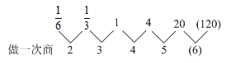
因此本题选C。
【来源】 2012年山东公务员考试《行测》真题第61题

第62题
【知识点】 多重数列
【答案】 B
【解析】 本题为交叉数列。项数多，符合交叉数列规律。奇数项：1，5，25，125；偶数项：5，25，45，（65）。因此本题选B。
【来源】 2012年山东公务员考试《行测》真题第62题

第63题
【知识点】 递推数列
【答案】 D
【解析】 本题为递推数列，数列第三项等于第一项的2倍+第二项，第四项等于第二项的2倍+第三项……，因此答案为4×2+12=20，因此本题选D。
【来源】 2012年山东公务员考试《行测》真题第63题

第64题
【知识点】 多级数列
【答案】 A
【解析】 本题为多级数列，变化趋势平缓，优先考虑做差。
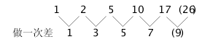
因此本题选A。
【来源】 2009年山西公务员考试《行测》真题第57题,2012年山东公务员考试《行测》真题第64题

第65题
【知识点】 数图数列
【答案】 C
【解析】 本题为图形数列，寻找周围数字与中心数字的关系。48=3×4×（6-2）；30=5×2×（7-4）；（28）=1×7×（5-1）。因此本题选C。
【来源】 2012年山东公务员考试《行测》真题第65题

第66题
【知识点】 样式类
【答案】 B
【解析】 本题属于样式类，主要考查样式识别。
题干图形均由上下两层组成，后一图形的上层与前一图形的下层样式形状相似。
因此本题选B。
【来源】 2012年山东公务员考试《行测》真题第66题

第67题
【知识点】 位置类
【答案】 A
【解析】 本题属于位置类，主要考查平移。
题干图形中有2个移动主体，
三角形每次顺时针移动2格；
五角星每次逆时针移动3格。
因此本题选A。

【来源】 2012年山东公务员考试《行测》真题第67题,今日作业-判断-图推位置类第9题,【长线班】判断1-图形推理1第29题

第68题
【知识点】 数量类
【答案】 A
【解析】 本题属于数量类，主要考查线数量。
题干图形中，直线数依次为1、2、3、4，应选择有5条直线的图形。
因此本题选A。

【来源】 2012年山东公务员考试《行测》真题第68题,【长线班】判断2-图形推理2第9题

第69题
【知识点】 数量类
【答案】 C
【解析】 本题属于数量类，主要考查线数量。
题干图形均为一前一后的静态位置关系，且前面图形线条数均少于后面图形，只有C项符合规律。
因此本题选C。
【来源】 2012年山东公务员考试《行测》真题第69题

第70题
【知识点】 数量类
【答案】 D
【解析】 本题属于数量类，主要考查面数量。
题干图形中，面的个数依次为1、2、3、4、1、5，去掉D项后，呈等差数列的规律。
因此本题选D。

【来源】 2012年山东公务员考试《行测》真题第70题

第71题
【知识点】 多定义
【答案】 A
【解析】 本题属于多定义，主要考查“辨析型”中选是的题目。
（1）人才的有形磨损：随着年龄和工作时间的增长，同人才的身体和心理状况有关的体力、进取性和合作性等因素水平的下降。
（2）人才的无形磨损：由于人才的观念、知识、方法的相对落后造成人才使用价值的下降。
A项：对新引进设备不感兴趣也不积极学习，会导致“观念、知识、方法的相对落后”，其使用价值可能下降，属于人才无形磨损，当选。
B项：刘主任在岗20年，觉得烦躁、意志减退，未体现“观念、知识、方法的相对落后”，不属于人才无形磨损，排除。
C项：大学毕业生工作方法简单不等同于方法相对落后，未体现“观念、知识、方法的相对落后”，不属于人才无形磨损，排除。
D项，45岁的王组长体力不支，未体现“观念、知识、方法的相对落后”，不属于人才无形磨损，排除。
因此本题选A。
【来源】 2012年山东公务员考试《行测》真题第71题

第72题
【知识点】 单定义
【答案】 C
【解析】 本题属于单定义中的要件型，主要考查“原因”这一个要件。
结构性流动的原因是：生产技术或者社会结构方面的变革；不以个人意志为转移。
A项：经济发展体现了“生产技术的变革”，中西部人口大量东移体现了“人口分布的大规模变化”，且该变化不以个人意志为转移，符合定义，排除。
B项：军事政变是“社会结构方面的变革”，公民大量涌入邻国，体现出“人口分布的大规模变化”，且该变化不以个人意志为转移，符合定义，排除。
C项：人才由一线城市向二三线城市回流是个人选择，受个人意志影响，不符合定义，当选。
D项：城市化是“社会结构方面的变革”，乡村人口向城市转移，体现出“人口分布的大规模变化”，且不以个人意志为转移，符合定义，排除。
因此本题选C。
【来源】 2012年山东公务员考试《行测》真题第72题

第73题
【知识点】 单定义
【答案】 D
【解析】 本题属于单定义中的脉络型，主要考查“理化生”相关的知识。
复种指数的关键信息是：（1）一年内农作物总播种面积与耕地面积之比；（2）日照条件好、无霜期长、水分充足、合理套种等可以提高复种指数。
A项：一般而言，我国由南向北日照条件变差、霜期变长，地区复种指数大致呈现逐渐减小的变化，选项错误，排除。
B项：日照条件、霜期长短主要受所处的纬度影响，不是经度，选项错误，排除。
C项：复种指数以一年为期，单个季节不适用这个概念，选项错误，排除。
D项：较高的农业技术可实现一年两收，甚至三收，使得总播种面积大于耕地面积，从而使得复种指数超过百分之百，选项正确，当选。
因此本题选D。
【来源】 2012年山东公务员考试《行测》真题第73题

第74题
【知识点】 多定义
【答案】 A
【解析】 本题属于多定义，主要考查“辨析型”中选是的题目。
（1）辐射补偿：优势能力加强各种能力之间的联系或带动其他能力同时提高。
（2）放大补偿：优势能力高度发展，弥补某些薄弱能力。
A项：“奔跑速度快，盘带技术强”属于“优势能力”，“带动本方多次突破对方防线，射门得分”，体现出“带动其他能力提高”，符合定义，当选。
B项：“体能不足”是劣势，弥补身体条件不足，并非利用“优势能力”，不符合定义，排除。
C项：“教练安排队员的出场顺序”是一种策略，并非利用“优势能力”，不符合定义，排除。
D项：“即使防守能力相对较弱”，但是仍然“依靠强大的进攻”取得胜利，属于“优势能力高度发展，弥补某些薄弱能力”，属于放大补偿，不符合定义，排除。
因此本题选A。
【来源】 2012年山东公务员考试《行测》真题第74题

第75题
【知识点】 单定义
【答案】 A
【解析】 本题属于单定义中的脉络型，主要考查“管理学”相关的效应定律。
短板理论的关键信息是：木桶的短板即为这个木桶盛水量的“限制因素”。
A项：员工积极性降低，但新领导提高了团队士气，并未体现“限制因素”，不符合定义，当选。
B项：“心理问题”的“短板”限制了孩子的全面健康发展，符合定义，排除。
C项：“对一般员工的使用和开发不足”的“短板”限制了企业整体的团队士气，符合定义，排除。
D项：“产能不足”的“短板”导致企业破产，符合定义，排除。
因此本题选A。
【来源】 2012年山东公务员考试《行测》真题第75题

第76题
【知识点】 单定义
【答案】 A
【解析】 本题属于单定义中的脉络型，主要考查“经济学”相关的效应定律。
替代效应的关键信息是：（1）某种税的征收或税率变化影响相对价格或相对效益；（2）人们选择另一种消费或活动来代替原先的消费或活动。
A项：人们更多地选购这些进口商品，说明购买的还是原来的商品，只是数量更多，未体现“选择另一种消费或活动来代替原先的活动”，不符合定义，当选。
B项：工资累进税率提高属于“税率变化”，用休息来代替工作时间，体现出“选择另一种活动来代替原先的活动”，符合定义，排除。
C项：征收窗户税，属于“税率变化”，人们将自家的窗户堵上，体现出“选择另一种活动来代替原先的活动”，符合定义，排除。
D项：对原油征税，属于“税率变化”，更新设备或改用其他原料，体现出“选择另一种活动来代替原先的活动”，符合定义，排除。
因此本题选A。
【来源】 2012年山东公务员考试《行测》真题第76题

第77题
【知识点】 单定义
【答案】 B
【解析】 本题属于单定义中的脉络型，主要考查“理化生”相关的知识。
片利共生的关键信息是：生物界两个物种间的关系；一种生物会因这个关系而获得生存上的利益，而另一种生物在这个关系中，并没有获得任何益处，但也没有获得害处，只是带动对方去获取利益。
A项：微生物和反刍动物是相互得利的，不符合定义，排除。
B项：鲫鱼与鲨鱼属于两个物种间的关系，鲫鱼借助鲨鱼获利，但鲫鱼没有给鲨鱼带来任何益处，但也没有害处，符合定义，排除。
C项：藻类植物和树獭是相互得利的，不符合定义，排除。
D项：水母和海螺是两个物种，海螺的幼虫进入水母体腔后可以获得食物及保护，从中获利，但是幼虫长成离开水母体腔时会带走一个水母繁殖体，对水母会产生害处，不符合定义，排除。
因此本题选B。
【来源】 2012年山东公务员考试《行测》真题第77题

第78题
【知识点】 单定义
【答案】 B
【解析】 本题属于单定义中的脉络型，主要考查“社会学”相关的知识。
社会事实的关键信息：（1）对于个人的行为具有约束力和强制性；（2）触犯它就会受到惩罚。
A项：尊老爱幼是传统美德，对于个人行为具有约束力和强制性，触犯它就会受到道德谴责等惩罚，符合定义，排除。
B项：先天下之忧而忧，是个人的政治抱负，可以自由选择，未体现“具有约束力和强制性”，不符合定义，当选。
C项：王子犯法，与庶民同罪，体现了法律面前人人平等，具有约束力和强制性，触犯它就会受到惩罚，符合定义，排除。
D项：入乡随俗，到一个地方，就顺从当地的习俗，体现了对异乡人民生活习惯的尊重，具有约束力和强制性，触犯它就可能会受到当地民众的惩罚，符合定义，排除。
因此本题选B。
【来源】 2012年山东公务员考试《行测》真题第78题,2015年安徽省亳州市涡阳县事业单位考试《职业能力倾向测验》真题第89题,2015年北京通州事业单位考试《职业能力倾向测验》精选真题（部分）第63题

第79题
【知识点】 单定义
【答案】 A
【解析】 本题属于单定义中的要件型，主要考查“前提”这一个要件。
无因管理的前提是：“未受委托”。
A项：“乙是应甲的请求带其孩子玩耍”，并非“未受委托”，不符合定义，当选。
B项中“乙自行招工修缮甲宅”，C项中“乙寻找马主未果，便养在自己家中”，D项中“乙看甲不在就将其所养的鱼出售”均属于“未受委托”，符合定义，排除。
因此本题选A。
【来源】 2012年山东公务员考试《行测》真题第79题

第80题
【知识点】 单定义
【答案】 B
【解析】 本题属于单定义中的要件型，主要考查“方式”这一个要件。
互惠行为的方式是：通过降低或损害自我利益而实施报答。
A项：捐款资助癌症患者，并非“实施报答”，不符合定义，排除。
B项：为感谢同事而让出自己升职加薪的机会属于“通过损害自我利益而实施报答”，符合定义，当选。
C项：帮助新来的大学生，并非“实施报答”，自己也得到锻炼，并非“降低或损害自我利益”，不符合定义，排除。
D项：总经理给供货商提供优厚条件，并非“实施报答”，为了长期合作，并非“降低或损害自我利益”，不符合定义，排除。
因此本题选B。
【来源】 2012年山东公务员考试《行测》真题第80题,2015年云南省丽江市玉龙县事业单位考试《职业能力倾向测验》真题第71题

第81题
【知识点】 映射类
【答案】 A
【解析】 本题属于语法类，主要考查方式对应关系。
侦探通过线索得出结论，其中线索是得到结论的依据，三者属于对应关系。
A项：医生通过病情作出诊断，其中病情是作出诊断的依据，三者属于对应关系，当选；
B项：交警根据交通法规开罚单，而非通过违章，排除；
C项：裁缝利用针线缝制衣服，针线是裁缝使用的工具，而非依据，排除；
D项：学生通过复习提高成绩，复习是学生提高成绩的方法，而非依据，排除。
因此本题选A。
【来源】 2012年山东公务员考试《行测》真题第81题

第82题
【知识点】 集合类
【答案】 C
【解析】 本题属于映射类，主要考查功能对应关系。
锁具和保安员的主要作用是保障安全，二者都与安全构成对应关系。
A项：光明并非是日月与星辰的作用，排除；
B项：航母和导弹可用于战争，并非具有战争的作用，排除；
C项：手镯和项链的主要作用是实现美观，二者都与美观构成对应关系，与题干逻辑关系一致，符合；
D项：纽扣和画框都可以起到装饰的作用，但画框的主要作用是保护和陈列画作，二者不构成主要作用的对应关系，排除。
因此本题选C。
【来源】 2012年山东公务员考试《行测》真题第82题,2019年9月22日辽宁省大连市区县事业单位公开招聘《职业能力倾向测验》第57题,2017年1月14日河北省唐山市曹妃甸事业单位《职业能力倾向测验》第27题

第83题
【知识点】 映射类
【答案】 D
【解析】 本题属于语法类，主要考查地点对应关系。
飞行员驾驶战斗机在蓝天中飞行，其中飞行员和战斗机是主宾关系，与蓝天属于地点对应关系，并且与军事相关。
A项：牧民驱赶牛羊在草原上奔跑，牧民和牛羊是主宾关系，与草原属于对应关系，但与军事无关，并非最佳，排除；
B项：绣女用绣花针刺绣，绣女和绣花针属于主宾关系，绣女与刺绣构成主谓关系，排除；
C项：伐木工利用电锯在森林中伐木，伐木工和电锯是主宾关系，与森林属于对应关系，但与军事无关，并非最佳，排除；
D项：水兵驾驶军舰在大海中航行，其中水兵和军舰是主宾关系，与大海属于地点对应关系，且与军事相关，当选。
因此本题选D。
【来源】 2012年山东公务员考试《行测》真题第83题

第84题
【知识点】 映射类
【答案】 D
【解析】 本题属于映射类，主要考查方式对应关系。
A项：理想需要建立在现实基础上，二者属于对应关系，作风是指在工作和生活等方面表现出来的态度或行为风格，作风与行动并非对应关系，前后逻辑关系不一致，排除；
B项：理想与动机无明显逻辑关系，规划是设计未来行动的方案，二者属于对应关系，前后逻辑关系不一致，排除；
C项：理想是对未来事物的美好希望，蓝图比喻计划、规划，二者无明显逻辑关系，希望与行动无明显逻辑关系，排除；
D项：通过奋斗实现理想，二者属于对应关系；通过行动实现目标，二者属于对应关系，前后逻辑关系一致，符合。
因此本题选D。
【来源】 2012年山东公务员考试《行测》真题第84题

第85题
【知识点】 集合类
【答案】 A
【解析】 本题属于集合类，主要考查组成关系。
A项：发动机是汽车的组成部分，且发动机为汽车提供动力，心脏是人体的组成部分，且心脏为血液流动提供动力，均属于组成关系，且功能一致，当选；
B项：车轮是汽车的组成部分，且汽车直接靠车轮行驶，关节是人体的组成部分，但人体靠腿行走而非关节，排除；
C项：汽油是汽车行驶的能源，属于对应关系，肌肉是人体的组成部分，属于组成关系，排除；
D项：方向盘是汽车的组成部分，通过方向盘控制汽车的方向，眼睛是人体的组成部分，但并非通过眼睛控制方向，排除。
因此本题选A。
【来源】 2012年山东公务员考试《行测》真题第85题

第86题
【知识点】 集合类
【答案】 D
【解析】 本题属于映射类，主要考查果实对应关系。
莲子是荷花的果实，二者属于对应关系。
A项：豆芽是绿豆培育出来的，并非'绿豆”的果实，排除；
B项：韭菜不是韭菜花的果实，排除；
C项：蒜苗是大蒜发育的青苗，并非果实，排除；
D项：葵花子是葵花的果实，二者属于对应关系，与题干逻辑关系一致，符合。
因此本题选D。
【来源】 2012年山东公务员考试《行测》真题第86题

第87题
【知识点】 语义类
【答案】 B
【解析】 本题属于语义类，主要考查反义关系。
锦上添花比喻好上加好。雪上加霜比喻接连遭受灾难，损害愈加严重。属于反义关系。
A项：美不胜收和目不暇接都形容东西多，看不过来，属于近义关系，排除；
B项：耀武扬威指的是炫耀武力，显示威风。弃甲曳兵形容打了败仗狼狈逃跑的样子。属于反义关系，当选；
C项：水滴石穿和磨棒成针都指只要有恒心，做任何事情都能成功，属于近义关系，排除；
D项：雨后春笋比喻事物迅速大量地涌现出来。每况愈下表示情况越来越坏。二者无明显逻辑关系，排除。
因此本题选B。
【来源】 2012年山东公务员考试《行测》真题第87题

第88题
【知识点】 映射类
【答案】 C
【解析】 本题属于映射类，主要考查对应关系。
大步流星形容步子跨得大，走得快，是一种快速走路的状态，属于对应关系。
A项：指手画脚形容说话时放肆或得意忘形，与教导无明显逻辑关系，排除；
B项：歌舞升平的贬义是指把社会混乱状况掩饰成太平的景象，褒义是指太平盛世，并非形容跳舞的状态，排除；
C项：奋笔疾书指快速地挥笔书写，是一种快速书写的状态，属于对应关系，当选；
D项：闻鸡起舞比喻有志报国的人及时奋起，不能形容勤奋的状态，排除。
因此本题选C。
【来源】 2012年山东公务员考试《行测》真题第88题

第89题
【知识点】 映射类
【答案】 D
【解析】 本题属于映射类，主要考查劳动者与劳动对象的对应关系。
教师教导学生，且教师是一种职业，教师与学生间的关系为教育关系。
A项：妻子不是丈夫的劳动对象，且丈夫也不是一种职业，排除；
B项：读者是出版商的劳动对象，但出版商与读者间的关系是服务关系，通过图书，排除；
C项：客户是商家的劳动对象，但商家与客户间的关系是服务关系，通过商品，排除；
D项：警察抓捕罪犯，且警察是一种职业，警察与罪犯间的关系为教育关系，当选。
因此本题选D。
【来源】 2015年广州公务员考试《行测》真题第59题,2012年山东公务员考试《行测》真题第89题

第90题
【知识点】 映射类
【答案】 B
【解析】 本题属于映射类，主要考查功能对应关系。
桥梁起到连接河岸的作用，二者为功能对应关系，且二者都是名词。
A项：邮局起到邮寄信件的作用，二者为功能对应关系，但顺序颠倒，排除；
B项：楼梯起到连接楼层的作用，二者为功能对应关系，且都是名词，当选；
C项：电话具有沟通的功能，二者为功能对应关系，但沟通是动词而非名词，排除；
D项：火车到达终点，二者并非功能对应关系，排除。
因此本题选B。
【来源】 2012年山东公务员考试《行测》真题第90题

第91题
【知识点】 论证类
【答案】 A
【解析】 本题属于论证类，主要考查演绎论证。
论点：专家认为垃圾焚烧是一种安全环保的垃圾处理方式。
A项：增加反向论据。该项指出焚烧垃圾会产生无法分解的有机物，可能会对环境有害，不是安全环保的处理方式，具有削弱作用。
B项：增加新论据。该项说明垃圾焚烧可以用来发电，具有一定加强作用。
C项：增加新论据。该项说明垃圾焚烧后残留物很少，是一种环保的处理方式，具有加强作用。
D项：不明确选项。该项指出日本的处理方式主要是回收利用，但不能说明焚烧垃圾是否为安全环保的处理方式，排除。
因此本题选A。
【来源】 2012年山东公务员考试《行测》真题第91题

第92题
【知识点】 翻译推理
【答案】 C
【解析】 本题属于翻译推理，主要考查复句翻译。
翻译题干：超过50%→减速；阻止减速→市民化；市民化→建设系统。
根据传递原则，后两句可以写成：阻止减速→建设系统，利用逆否命题原则可得：不建设系统→不阻止减速。
因此本题选C。
【来源】 2012年山东公务员考试《行测》真题第92题

第93题
【知识点】 论证类
【答案】 D
【解析】 本题属于论证类，主要考举例归纳论证。
已知前提（论据）：农业出现后，人类受限于食物种类减少和疾病蔓延，所以出现进化衰减现象。
已知结论（猜想）：这种人类进化衰减性出现在过去一万年左右，很可能是由于农业的出现导致的。

A项：否定论点。选项表明农业耕作出现的时间与衰退出现的时间不一致，说明人类进化衰退与农业耕作无关，具有削弱作用，能质疑研究人员的假设。
B项：反向论据。身材没变化说明没有出现进化衰退现象，即农业耕作与人类衰退无关，具有削弱作用，能质疑研究人员的假设。
C项：反向论据。人类的食物种类变多说明农业耕作出现后人类并没有受限于食物的种类，即人类进化衰退和农业耕作无关，具有削弱作用，能质疑研究人员的假设。
D项：无关选项。选项说明现代人类比早期人类更强壮，人类并没有衰退，但是没有涉及农业耕作在这过程中的影响，不能质疑假设。
因此本题选D。
【来源】 2012年山东公务员考试《行测》真题第93题

第94题
【知识点】 分析推理
【答案】 B
【解析】 本题属于分析推理，主要考查确定信息法。
根据'张浩没有打任何人的勾”，可得：所有人都没有得全票；根据'没有得全票的人李紫露都打了勾”，可得：李紫露给所有人都打了勾，进一步可知李紫露给张浩、赵杰、王明都打了勾；根据'凡是对赵杰打勾的人，王明对这些人都打了勾”，以及李紫露给赵杰打了勾，可得：王明给李紫露打了勾；所以王明和李紫露互相打了勾，排除A、C、D项。
因此本题选B。
【来源】 2012年山东公务员考试《行测》真题第94题,2018年7月15日福建省南平市邵武市社区工作者《综合知识》精选真题第82题,2015年江苏苏州市常熟事业单位考试《职业能力倾向测验》真题（部分）第95题

第95题
【知识点】 论证类
【答案】 A
【解析】 本题属于论证类，主要考查对比归纳论证。
论点：收入越低，安全感越低。
论据：月收入在3000—6000元的人群，安全感要明显低于月收入6000—8000元的人群。
A项：无关选项。生活成本高与论点中收入高低是否影响安全感无关，论题不一致，不能削弱。
B项：增加反向论据。该项指出&quot;收入稳定”对安全感的影响更大，说明不是收入高低影响安全感，具有削弱作用。
C项：增加反向论据。该项举例证明收入更低的人反而更有安全感，说明不是收入越低安全感越低，具有削弱作用。
D项：增加反向论据。该项指出&quot;食品”&quot;婚姻”等其他因素同样影响安全感，因此不能说明一定是收入高低影响了安全感，具有削弱作用。
因此本题选A。
【来源】 2012年山东公务员考试《行测》真题第95题

第96题
【知识点】 翻译推理
【答案】 B
【解析】 本题属于翻译推理，主要考查复句翻译。
翻译题干：（1）经济的可持续发展→保护生态环境；
（2）人类文明得以延续→保护生态环境。
A项：经济不可持续发展→没搞好环境保护，对条件（1）的否前，不能推出必然结论，排除；
B项：经济的可持续发展→保护生态环境，与条件（1）一致，当选；
C项：没搞好环境保护，对于条件（1）的否后否后必否前，应得到不能实现经济可持续发展，排除；
D项：保护生态环境→经济不可持续发展，对条件（2）的肯后，不能推出必然结论，排除。
因此本题选B。
【来源】 2012年山东公务员考试《行测》真题第96题

第97题
【知识点】 论证类
【答案】 C
【解析】 本题属于论证类，主要考查对比归纳论证。
论点：大量食用烤肉更容易患胰腺癌。
论据：实验中患上胰腺癌的大多集中在烤肉食用量最高的两组。
A项：无关选项。遗传因素会提高患胰腺癌的概率，与大量食用烤肉更容易患胰腺癌无关，排除。
B项：无关选项。长期食用煮食肉类与大量食用烤肉更容易患胰腺癌无关，排除。
C项：另有他因。该项指出大量食用烤肉的人同时爱喝啤酒、熬夜，所以喝啤酒、熬夜也可能是患胰腺癌的原因，具有削弱作用。
D项：无关选项。偏好半熟烤肉比全熟烤肉的人患病概率高，与大量食用烤肉更容易患胰腺癌无关，排除。
因此本题选C。
【来源】 2012年山东公务员考试《行测》真题第97题

第98题
【知识点】 论证类
【答案】 B
【解析】 本题属于论证类，主要考查对比论证。
已知前提：女婴盯着粉色洋娃娃看的时间明显长于玩具卡车，而男婴关注蓝色卡车的时间更多。
已知结论：婴儿对玩具的不同偏好或许是由性别基因决定的。
默认假设：排除颜色的影响原因，剩下的性别原因能更好的说明结论。
A项：无关选项。婴儿对新鲜事物的关注时间长短与对玩具的偏好是否由基因决定无关，论题不一致，排除。
B项：补充前提。在这个实验中，影响结果的因素有两个，一是性别，一是玩具的颜色，该项排除了颜色对婴儿的影响，间接肯定了性别对婴儿的影响，支持了实验结果，具有加强作用。
C项：另有他因。婴儿对玩具的偏好受玩具位置的影响，质疑了性别的影响，具有削弱作用。
D项：无关选项。婴儿更容易注意与衣服颜色相同的玩具，与论点话题不一致，排除。
因此本题选B。
【来源】 2012年山东公务员考试《行测》真题第98题

第99题
【知识点】 论证类
【答案】 B
【解析】 本题属于论证类，主要考查演绎论证。
论点：研制GluAl类药物可以帮助人们删除痛苦或恐惧等不好的记忆，只留下快乐时光。
论据：'恐惧蛋白”的消失归功于一种名为'GluAl”的物质，缺少GluAl的小鼠会保持与巨大声响相关的恐惧记忆，而其他小鼠则不会。
A项：切断联系。论点讨论的是'人”，论据是'小鼠”，该项切断了二者之间的联系，说明由论据中小鼠的实验无法得出关于人类的结论，具有削弱作用。
B项：解释原有论据。该项证明了题干中'小鼠大脑杏仁体内特定细胞更活跃，脑内一种特殊恐惧蛋白会增加”，具有加强作用。
C项：增加反向论据。该项指出GluAl会删除自我保护的记忆，那么就做不到只留下快乐时光，指出了GluAl可能存在问题，具有削弱作用。
D项：增加反向论据。该项指出GluAl可能导致健忘，那么就难以做到选择性删除，具有削弱作用。
因此本题选B。
【来源】 2012年山东公务员考试《行测》真题第99题

第100题
【知识点】 分析推理
【答案】 A
【解析】 本题属于分析推理，主要考查确定信息优先。
翻译题干：（1）郑洁汽车→吴旭非轮船；（2）吴旭火车→沈瑶非飞机；沈瑶选火车或飞机。
1.如果沈瑶选择飞机，则吴旭不选火车，只能选汽车或轮船，若郑洁选汽车，则吴旭不选轮船，即吴旭四种方式均不能选择，与题干不符。
因此本题选A。
【来源】 2012年山东公务员考试《行测》真题第100题

第101题
【知识点】 现期比重
【答案】 B
【解析】 本题为现期比重问题。
定位文字材料第一段可知，2010年我国矿产金产量280.84吨，黄金产量为340.88吨，则根据公式 ，可知2010年，我国矿产金产量占黄金产量的比重为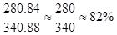，只有B选项符合。

因此本题选B。

【计算方法】

【来源】 2012年山东公务员考试《行测》真题第101题

第102题
【知识点】 直接读数
【答案】 B
【解析】 本题为直接读数问题。
定位图表材料可知，我国的黄金产量超过200吨的年份为2003年—2010年，2003年为200.60吨，2004年为212.35吨，2005年为224.06吨，2006年为240.08吨，2007年为270.49吨，2008年为282.01吨。2009年为313.98吨，2010年为340.88吨，一共8个年份。
因此本题选B。

【来源】 2012年山东公务员考试《行测》真题第102题

第103题
【知识点】 基础增长量
【答案】 A
【解析】 本题为基础增长量问题。
定位材料第二段可知，“2010年，我国黄金企业实现工业总产值2292.88亿元，同比增长66.72%”，根据公式可知2010年，我国黄金企业工业总产值同比增长了 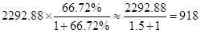 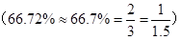，只有A选项符合。
因此本题选A。

【计算方法】2292.88/2.5=2292.88×0.4≈917.2，与918最接近。

【来源】 2012年山东公务员考试《行测》真题第103题

第104题
【知识点】 综合分析
【答案】 D
【解析】 本题为综合分析问题。
A选项，定位文字材料第二段可得，“2010年我国黄金企业实现利润248.74亿元，同比增长78.19%”，根据公式 ，可知2009年我国黄金企业利润为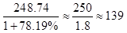亿元，利润不是170亿元，错误；
B选项，定位图表材料可得，2000年黄金产量为175吨，2010年黄金产量为340.88吨，根据公式倍数=现期/基期，可知2010年我国黄金产量是2000年的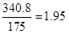倍，不到2倍，错误；
C选项，定位图表材料可得，2009年我国黄金产量已经突破了300吨，2010年并非“首次”突破300吨，错误；
D选项，定位图表材料可得，从2000年开始，黄金产量每年都有增长，增长率都为正，所以2000年以来我国黄金产量每年均有所增长，正确。
因此本题选D。

【知识点】A选项：基期量计算；B选项：现期倍数计算；C选项：直接读数；D选项：直接读数。

【来源】 2012年山东公务员考试《行测》真题第104题

第105题
【知识点】 增长率大小比较
【答案】 A
【解析】 本题为增长率大小比较问题。
定位图表材料可知，2006年黄金产量为240.08吨，2007年黄金产量为270.49吨，2008年黄金产量为282.01吨，2009年黄金产量为313.98吨，2010年黄金产量为340.88吨，根据公式，可知2007年黄金产量同比增速为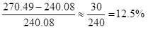，2008年黄金产量同比增速为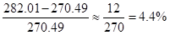，2009年黄金产量同比增速为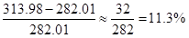，2010年黄金产量同比增速为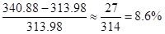，所以2007年黄金产量同比增速最快。
因此本题选A。

【计算方法】，作差再作商，估算首位可排除部分选项。

【来源】 2012年山东公务员考试《行测》真题第105题

第106题
【知识点】 综合分析
【答案】 A
【解析】 本题为综合分析问题。
A选项，根据公式，可知宾馆酒店营业成本占营业收入比重为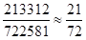，首位商2；旅行社营业成本占营业收入比重为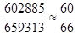，首位商9；景点营业成本占营业收入比重为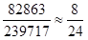，首位商3；其他旅游营业成本占营业收入比重为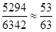，首位商8，,可见营业成本占营业收入比重最高的是旅行社，正确；
B选项，定位表格材料可知，景点的利润为23814万元，宾馆酒店的利润为11040万元，则景点的利润总额是宾馆酒店的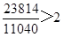倍，错误；
C选项，定位表格材料可知，投资收益最高的是其他旅游企业，为101861万元，宾馆、酒店的投资收益在各旅游部门中不是最高的，错误；
D选项，定位表格材料可知，景点的年末职工人数为15812人，所有旅游部门年末职工人数为76103人，根据公式，可知景点的年末职工人数占所有旅游部门年末职工人数的比重为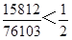，错误。
因此本题选A。

【知识点】A选项：比重大小比较；B选项：现期倍数；C选项：直接读数比较；D选项：现期比重计算

【计算方法】多个分数比大小，根据分数性质，分子大分母小的分数大，A选项的宾馆酒店营业成本占营业收入比重可立马排除。

【来源】 2012年山东公务员考试《行测》真题第106题

第107题
【知识点】 现期比重
【答案】 C
【解析】 本题为现期比重问题。
定位表格材料可知，2009年该市旅行社营业成本为602885万元，所有旅游部门营业总成本为904353万元，根据公式，可知2009年，该市旅行社营业成本占所有旅游部门营业总成本的比重为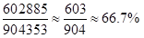，只有C选项更为接近。
因此本题选C。

【计算方法】，选项过于接近，截位最多只能截三位。

【来源】 2012年山东公务员考试《行测》真题第107题

第108题
【知识点】 现期倍数
【答案】 B
【解析】 本题为现期倍数问题。
定位表格材料可知，2009年该市景点年末固定资产净值860228万元，旅行社年末固定资产净值10251万元，可知2009年该市景点年末固定资产净值约是旅行社的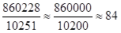倍，只有B选项符合。
因此本题选B。

【来源】 2012年山东公务员考试《行测》真题第108题

第109题
【知识点】 现期比重大小比较
【答案】 B
【解析】 本题为现期比重大小比较问题。
定位表格材料可知，2009年宾馆、酒店经营利润为214594万元，营业利润为722581万元；景点经营利润为101714万元，营业利润为239717万元；旅行社经营利润为101714万元，营业利润为659313万元；其他旅游企业经营利润为445万元，营业利润为6342万元。根据公式，可知2009年宾馆、酒店经营利润占当年营业收入的比重为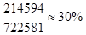；景点经营利润占当年营业收入的比重为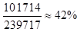；旅行社经营利润占当年营业收入的比重为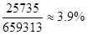；其他旅游企业经营利润占当年营业收入的比重为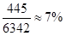，可见景点经营利润占当年营业收入的比重最大。
因此本题选B。

【计算方法】，首位直除，分别商2、4、3、7，但是需要注意数量级问题。

【来源】 2012年山东公务员考试《行测》真题第109题

第110题
【知识点】 现期倍数
【答案】 D
【解析】 本题为现期倍数问题。
定位表格材料可知，2009年旅游部门经营利润中管理费用为276647万元，财务费用为39688万元，所以2009年该市旅游部门经营利润中管理费用约是财务费用的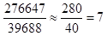倍，只有D选项符合。
因此本题选D。

【来源】 2012年山东公务员考试《行测》真题第110题

第111题
【知识点】 现期比值大小比较
【答案】 D
【解析】 本题为现期比值大小比较问题。
定位上图可知，无法得到得各省市普通高中招生数与专任教师数具体数量，但是可观察到大小关系，依次比较四个选项：
A选项，招生数辽宁＜广西，专任教师辽宁＞广西，辽宁分子小（招生数），分母大（专任教师），所以前者比值小于后者，错误；
B选项，招生数湖南＜广西，专任教师湖南＞安徽，湖南分子小（招生数），分母大（专任教师），所以前者比值小于后者，错误；
C选项，招生数浙江＜陕西，专任教师浙江＞陕西，浙江分子小（招生数），分母大（专任教师），所以前者比值小于后者，错误；
D选项招生数河南＞山东，专任教师河南＜山东，河南分子大（招生数），分母小（专任教师），所以前者比值大于后者，正确。
因此本题选D。

【来源】 2012年山东公务员考试《行测》真题第111题

第112题
【知识点】 直接读数比较
【答案】 D
【解析】 本题为直接读数比较问题。
定位材料右侧黑色柱子可知，2009年普通高中专任教师数最多的三个地区即柱子最高的三个地区，分别为广东、山东、河南，只有D选项符合。
因此本题选D。

【注】审题、审题、审题！专任教师是右侧黑色矮柱！不要再读成高的灰色柱子了！

【来源】 2012年山东公务员考试《行测》真题第112题

第113题
【知识点】 现期比值
【答案】 C
【解析】 本题为现期比值问题。
定位柱状图材料可知，2009年浙江普通高中招生人数为300千人，山东省招生人数为500千人，所以2009年浙江普通高中招生人数约是山东的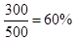 ，只有C选项符合。

因此本题选C。

【来源】 2012年山东公务员考试《行测》真题第113题

第114题
【知识点】 现期平均数大小比较
【答案】 A
【解析】 本题为现期平均数大小比较问题。
定位表格材料可知，广东招生人数为730千人，学校数为1100所；山西招生人数为280千人，学校数为500所；辽宁招生人数为250千人，学校数为400所；重庆招生人数为220千人，学校数为300所；江苏招生人数为460千人，学校数为800所；河北招生人数为460千人，学校数为700所；江西招生人数为250千人，学校数为500所；四川招生人数为520千人，学校数为800所。根据公式平均数=总量/个数，可知：
A选项，广东校均招生人数为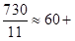，山西校均招生人数为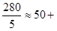，广东多于山西，正确；
B选项，辽宁校均招生人数为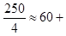，重庆校均招生人数为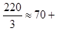，辽宁少于重庆，错误；
C选项，江苏校均招生人数为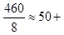，河北校均招生人数为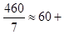，江苏少于河北，错误；

D选项，江西校均招生人数为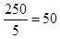，四川校均招生人数为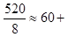，江西少于四川，错误。
因此本题选A。

【计算方法】平均数=总量/个数，直接判别首位即可！

【来源】 2012年山东公务员考试《行测》真题第114题

第115题
【知识点】 综合分析
【答案】 C
【解析】 本题为综合分析问题。
A选项，定位柱状图材料可知，普通高中数量超过800所的有广东（约1100所），河南（约950所）和四川（约800所），一共3个，错误；
B选项，定位柱状图材料可知，辽宁专任教师数与广西基本相同，辽宁学校数少于广西，根据公式平均数=总量/个数，可知辽宁校均专任教师数大于广西，错误；
C选项，定位柱状图材料可知，招生总数是灰色柱体和学校数是折线，两者最多的都是广东，招生总数和学校数最多的省份是同一个，正确；
D选项，定位柱状图中灰色柱体可知，招生总数超过50万人的省份为广东、河南与四川，但是河南与四川不属于沿海，所以普通高中招生总数超过50万人的并不都是沿海省份.错误。
因此本题选C。

【计算方法】 平均数=总量/个数

【知识点】A选项：直接读数；B选项：现期平均数大小比较；C选项：直接读数；D选项：直接读数。

【来源】 2012年山东公务员考试《行测》真题第115题

第116题
【知识点】 直接读数比较
【答案】 C
【解析】 本题为直接读数比较问题。
定位文字材料第二至六段可知，2010年增值税收入为21091.95亿元，消费税为6017.54亿元，营业税为11157.64亿元，企业所得税为12842.79亿元，个人所得税为4837.17亿元。从高到低排序是增值税、企业所得税、营业税、消费税、个人所得税，只有C选项符合。
因此本题选C。

【注意点】注意排序方式为从低到高还是从高到低。

【来源】 2012年山东公务员考试《行测》真题第116题

第117题
【知识点】 基础增长量
【答案】 C
【解析】 本题为基础增长量问题。
定位文字材料第二段可得，2010年全国增值税收入21091.95亿元，同比增长14.1%，根据公式，可知2010年全国增值税比2009年增长了21091.95×14.1%/（1+14.1%），观察选项过于接近，只能精算，上式精算约等于2606亿元，因此本题选C。

【来源】 6.14今日作业-资料分析第10题,09.06今日作业-资料分析第13题,01.17今日作业-资料分析第13题,2012年山东公务员考试《行测》真题第117题,6.27今日作业-资料分析第13题,09.19今日作业-资料分析第6题

第118题
【知识点】 基础增长率
【答案】 A
【解析】 本题为基础增长率问题。
定位文字材料第一段可知，“2010年全国完成税收总收入73202亿元，同比增收13681亿元，比上年同期增速加快了13.2个百分点”。根据公式，可知2010年全国税收总收入同比增速约为13681/（73202-13681）≈13681/59521≈23%，则2009年增长率=23%-13.2%=9.8%，只有A选项符合。

因此本题选A。

【计算方法】，选项接近，截三位计算。

【来源】 2012年山东公务员考试《行测》真题第118题

第119题
【知识点】 现期比重
【答案】 A
【解析】 本题为现期比重问题。
定位文字材料第一至三段可知，2010年全国完成税收总收入73202亿元，增值税收入为21091.95亿元，消费税为6017.54亿元。根据公式 ，可知2010年增值税与消费税收入合计占全国税收总收入的比重约为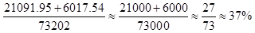，只有A选项符合。
因此本题选A。

【计算方法】，27/73首位商3，接近4，可直接秒A。

【来源】 2012年山东公务员考试《行测》真题第119题

第120题
【知识点】 综合分析
【答案】 D
【解析】 本题为综合分析问题。
A选项，定位文字材料第六段可知，2010年个人所得税收入4837.17亿元，同比增长22.5%。由材料已知条件不能得出2009年个人所得税的增速，因此无法判断2009年营业税与个人所得税同比增速的大小，无法判断2009年营业税是否增长最快，错误；
B选项，定位文字材料二、三段可知，2010年消费税收入同比增速为27.5%，煤炭行业的增速为29.7%，所以2010年消费税收入同比增速慢于煤炭行业增值税收入同比增速，错误；
C选项，定位文字材料第五段可知，2010年企业所得税同比增速为11.3%，工业企业的增速为40.4%，所以2010年企业所得税收入同比增速慢于工业企业缴纳所得税同比增速，错误；
D选项，定位材料第一、六段可得，2010年全国完成税收总收入73202亿元，个人所得税收入4837.17亿元。根据公式可知，2010年个人所得税收入占税收总收入的比重约为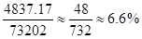，正确。
因此本题选D。

【知识点】A选项：增长率大小比较；B选项：直接读数比较；C选项：直接读数比较；D选项：现期比重。

【来源】 2012年山东公务员考试《行测》真题第120题

